软件工程系列课程教学辅助网站

软件需求规格说明书

版本:0.1

2017年11月24日

[葛倍良，黄鹏羽，金浩楠，余倩，周雨璐]



|  |  |  |  |
| --- | --- | --- | --- |
| 文件状态： | 文件标识： | | PRD2017-G07-用户群分类 |
| [√] 草稿 | 当前版本： | | 0.1 |
| [ ] 正式发布 |  | 制作者： | 葛倍良,黄鹏羽，金浩楠，余倩，周雨璐 |
|  | 完成日期： | | 2017-11-24 |

**历史版本：**

| 版本 | 作者 | 规范的版本 | 完成日期 |
| --- | --- | --- | --- |
| 草稿 | G7小组 | 0.1 | 2017年11月24日 |

**目录**

软件工程系列课程教学辅助网站 1

软件需求规格说明书 1

版本:0.1 1

1. 引言 5

1.1目的 5

1.2文档约定 5

1.3预期的读者和阅读建议 5

1.4产品的范围 6

1.4.1上下文图 6

1.4.2事件列表 7

1.5参考文献 7

2. 综合描述 7

2.1产品的前景 7

2.2产品的功能 8

2.3用户类和特征 8

2.4运行环境 9

2.5设计和实现上的限制 9

2.6假设和依赖 9

3. 外部接口需求 9

3.1用户界面 9

3.2硬件接口 10

3.3软件接口 10

3.4通信接口 10

4. 系统特性 10

4.1说明和优先级 10

4.2激励/应序列 10

4.3功能需求 11

4.3.1用例图 11

4.3.2用例描述 15

5. 数据需求 16

5.1数据字典 16

5.1.1用户注册信息 16

5.1.2 用户登录信息 16

5.1.3 用户找回密码信息 16

5.1.4 用户个人动态查看信息 17

5.1.5 用户个人信息修改信息 17

5.1.6 用户留言信息 17

5.1.7 用户资料共享信息 17

5.1.8 用户讨论区管理信息 18

5.1.9 用户新建讨论区信息 18

5.1.10 用户教师信息查看信息 18

5.1.11 用户课程信息查看信息 19

5.1.12 用户收到的系统消息信息 19

5.1.13 用户课程文档下载信息 19

5.1.14 用户问题提出信息 19

5.1.15 教师用户问题回答信息 20

5.1.16 教师用户课程信息修改信息 20

5.1.17 教师用户课程文档上传信息 20

5.1.18 教师/管理员用户课程文档删除信息 20

5.1.19 教师用户课程链接布置申请信息 21

5.1.20 教师用户申请开设课程信息 21

5.1.21 管理员用户发布网站通知信息 21

5.1.22 管理员查看收到的申请信息 21

5.1.23 管理员过旧或不良记录删除信息 22

5.1.24 管理员论坛删除信息 22

5.1.25 管理员课程文档删除信息 22

5.1.26 管理员团队空间删除信息 22

5.1.27 管理员发送结果信息 22

5.2数据获取、整合、保存和处理 23

6. 其他非功能需求 23

6.1易用性 23

6.2性能需求 23

6.3安全设施需求 23

6.4安全性需求 24

6.5保密性需求 24

6.6软件质量标准属性 24

6.7业务规则 25

6.8用户文档 26

7. 其他需求 26

8. 分析模型 27

8.1实体关系图 27

8.2实体集 27

8.3关系集 29

8.4活动图 29

8.4.1游客用户活动图 29

8.4.2学生用户活动图 29

8.4.3教师用户活动图 44

8.4.4管理员用户活动图 61

8.5顺序图 74

8.5.1游客用户顺序图 74

8.5.2学生用户顺序图 75

8.5.3教师用户顺序图 88

8.5.4管理员用户顺序图 101

9. 附录A：待确定问题的列表 109

## 引言

### 1.1目的

（对产品进行定义，在该文档中详尽说明了这个产品的软件需求，包括修正或发行版本号。如果这个软件需求规格说明只与整个系统的一部分有关系，那么只定义文档中说明的部分或子系统。）

### 1.2文档约定

编写文档采用的标准是IEEE-830-1998 版本软件许欸去规格说明书，部分内根据项目实际情况进行调整或删减。

|  |  |  |  |  |  |
| --- | --- | --- | --- | --- | --- |
| 格式 | 字体 | 字号 | 加粗 | 斜体 | 下划线 |
| 标题 | 宋体 | 小二号 | 是 | 否 | 否 |
| 副标题 | 宋体 | 三号 | 是 | 否 | 否 |
| 标题1 | 宋体（中文标题） | 小三号 | 是 | 否 | 否 |
| 标题2 | 宋体（中文标题） | 四号 | 是 | 否 | 否 |
| 标题3 | 宋体（中文标题） | 小四号 | 是 | 否 | 否 |
| 正文 | 宋体（中文正文） | 小四号 | 否 | 否 | 否 |

### 1.3预期的读者和阅读建议

|  |  |  |  |  |  |  |
| --- | --- | --- | --- | --- | --- | --- |
| 读者/范围 | 项目经理 | 客户 | 用户 | 开发人员 | 测试人员 | 文档编写人员 |
| 引言 | √ | √ |  | √ | √ | √ |
|  |  |  |  |  |  |  |
|  |  |  |  |  |  |  |
|  |  |  |  |  |  |  |
|  |  |  |  |  |  |  |
|  |  |  |  |  |  |  |
|  |  |  |  |  |  |  |
|  |  |  |  |  |  |  |
|  |  |  |  |  |  |  |
|  |  |  |  |  |  |  |

### 1.4产品的范围

#### 1.4.1上下文图

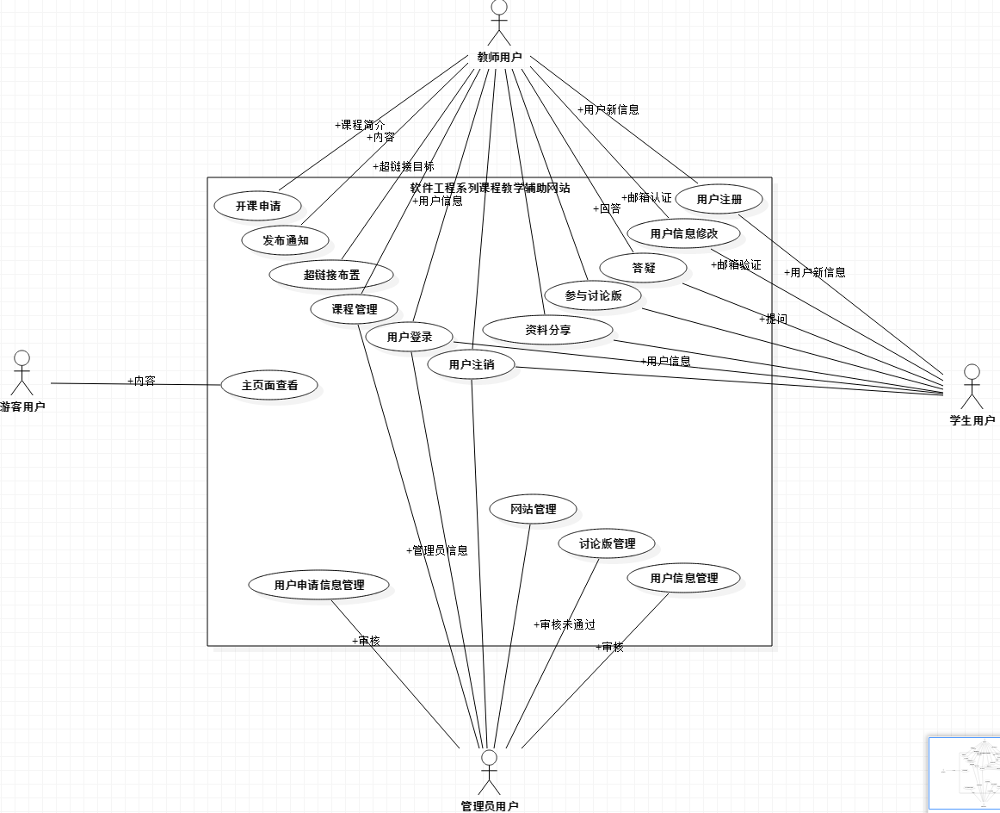

#### 1.4.2事件列表

游客访问网站

教师申请开课

教师申请超链接布置

教师课程管理

教师发布通知

教师在线答疑

学生在线提问

用户注册

用户登录

用户注销

用户修改个人信息

用户资料分享

用户参与讨论版

管理员管理用户信息

管理员管理讨论版内容

管理员管理用户申请信息

管理员管理网站

### 1.5参考文献

软件需求（第三版）P1149-232

UML2基础、建模与设计课程

## 综合描述

### 2.1产品的前景

（描述了软件需求规格说明中所定义的产品的背景和起源。说明了该产品是否是产品系列中的下一成员，是否是成熟产品所改进的下一产品、是否是现有应用程序的替代品，或者是否是一个新型的、自含型产品。如果软件需求规格说明定义了大系统的一个组成部分，那么就要说明这部分软件是怎样与整个系统相关的，并且要定义出两者之间的接口。）

### 2.2产品的功能

|  |  |
| --- | --- |
| 特性编号 | 特性描述 |
| SW-1 | 为游客提供实名制注册 |
| SW-2 |  |
| SW-3 |  |
| SW-4 |  |
| SW-5 |  |
|  |  |
|  |  |

### 2.3用户类和特征

|  |  |  |  |  |
| --- | --- | --- | --- | --- |
| 用户类 | 用户代表 | 用户分类 | 理由 | 职责 |
| 教师用户 | 杨枨老师 | 关键用户 | 项目由杨枨老师布置，杨枨老师做教师用户代表可以清楚的反应教师用户的需求，杨枨老师同时作为项目下达者，清楚的知道项目内容及要求。 | 同分析师交流与沟通，提出教师方的需求，在开发过程中发现和总结存在的问题和弊端并审查最终结果。 |
| 管理员 | 李泽龙 | 直接用户 | 该用户代表为杨枨老师的研究生，有很高的学历和知识水平，熟悉软件项目开发，对我们做这个网站需求调研项目也有所了解，能给我们提供有价值的管理员需求。 | 以管理员的身份提出需求并拟定好设计方案，发现过程中的问题并提出。 |
| 学生代表 | 蒋家俊 | 直接用户 | 作为本专业的学生，能更清楚的理解自己对该方面的知识欠缺什么需要什么，且约谈容易。 | 从学生的角度同附近的学生一同探讨决定并提出学生方的需求与界面的要求。 |
| 游客代表 | 陈作栋 | 直接用户 | 作为还未接触该学科的本专业学生，有一定的知识基础也用一定的兴趣，且约谈容易。 | 以游客的角度总结游客方的需求并提出。 |

### 2.4运行环境

（描述了软件的运行环境，包括硬件平台、操作系统和版本，还有其它的软件组件或与其共存的应用程序。）

### 2.5设计和实现上的限制

|  |  |
| --- | --- |
| 限制编号 | 限制描述 |
| LI-1 | 该网站只用于本校内，用户只有老师和学生 |
| LI-2 |  |
|  |  |
|  |  |
|  |  |

### 2.6假设和依赖

|  |  |
| --- | --- |
| 假设与依赖编号 | 假设与依赖描述 |
| AS-1 |  |
| AS-2 |  |
|  |  |
|  |  |
|  |  |

## 外部接口需求

### 3.1用户界面

（陈述所需要的用户界面的软件组件。描述每个用户界面的逻辑特征。以下是可能要包括的一些特征：

● 1将要采用的图形用户界面（GUI）标准或产品系列的风格。

● 2屏幕布局或解决方案的限制。

● 3将出现在每个屏幕的标准按钮、功能或导航链接（例如一个帮助按钮）。

● 4快捷键。

● 5错误信息显示标准。

对于用户界面的细节，例如特定对话的布局，应该写入一个独立的用户界面规格说明中，而不能写入软件需求规格说明中。）（界面做好再做）

### 3.2硬件接口

（描述系统中软件和硬件每一接口的特征。这种描述可能包括支持的硬件类型、软硬件之间的交流的数据和控制信息的性质以及使用的通信协议。）

### 3.3软件接口

（描述该产品与其他外部组件（由名字和版本识别）的连接，包括数据库、操作系统、工具、库和集成的商业组件，明确并描述在软件组件之间交换数据或消息的目的，描述所需要的服务以及内部组件通令的性质，确定将在组件之间共享的数据，如果必须用一种特殊的方法来实现数据共享机制，例如在多任务操作系统中的一个全局数据区，那么就必须把它定义为一种实现上的限制。）

### 3.4通信接口

（描述与产品所使用的通信功能相关的，包括电子、Web浏览器、网络通信标准或协议及电子表格等等。定义了相关的消息格式。规定通信安全或加密问题、数据传输速率和同步通信机制。）

## 系统特性

### 4.1说明和优先级

（提出了对该系统特性的简短说明并指出该特性的优先级是高、中，还是低。或者你还可以包括对特定优先级部分的评价，例如利益、损失、费用和风险，其相对优先等级可以从1（低）到9（高）。）（参考下去年的作业把，难以解释）

### 4.2激励/应序列

（列出输入激励（用户动作、来自外部设备的信号或其它触发器）和定义这一特性行为的系统响应序列。就像在第8章讲座的那样，这些序列将与使用实例相关的对话元素相对应。）（表格，编号，动作，触发结果，要等界面做好才能）

### 4.3功能需求

#### 4.3.1用例图

**游客用例图：**

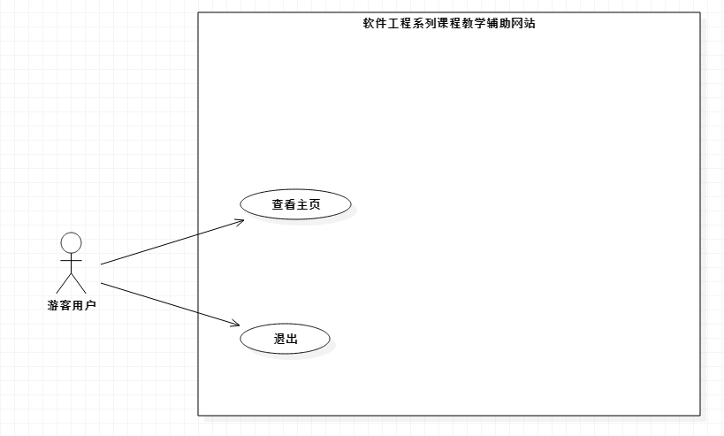

**学生用例图：**

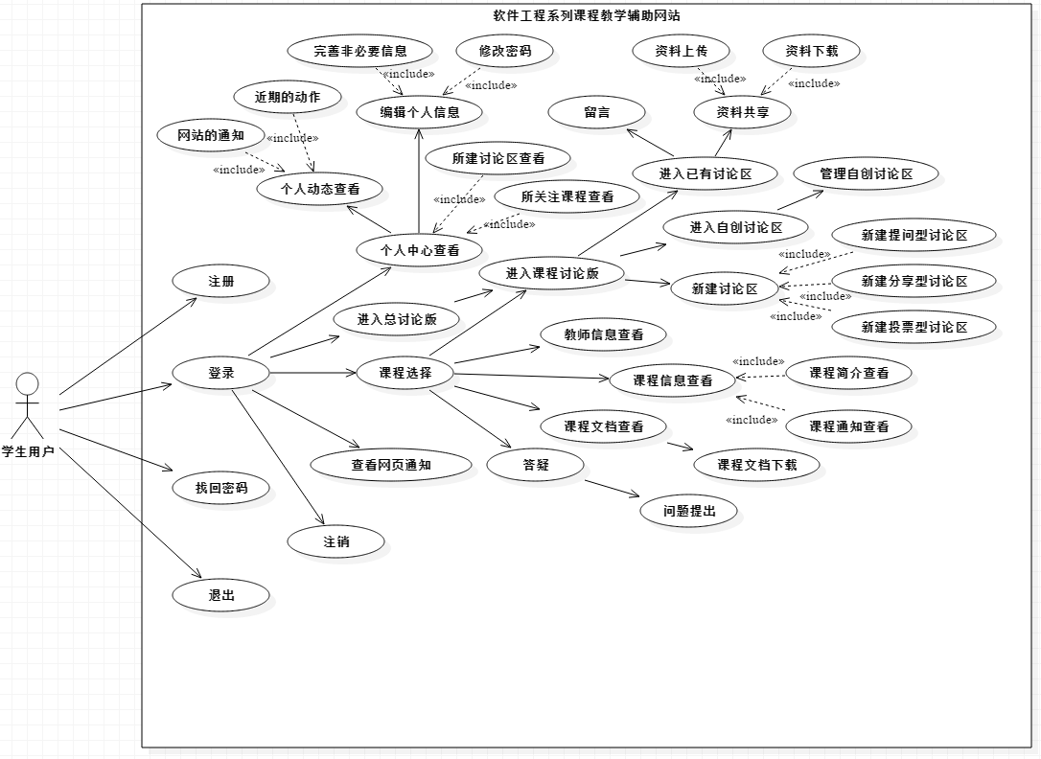

**教师用例图：**

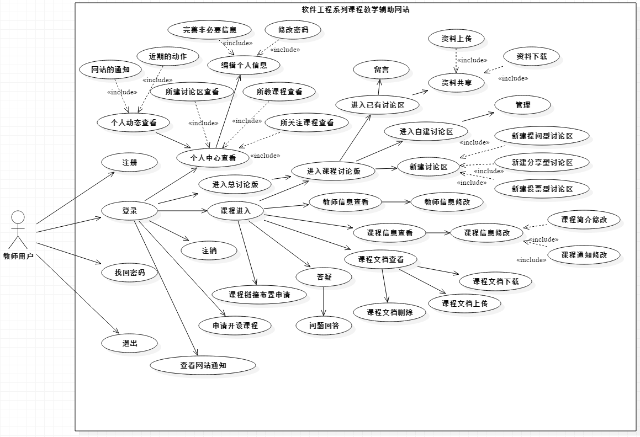

**管理员用例图：**

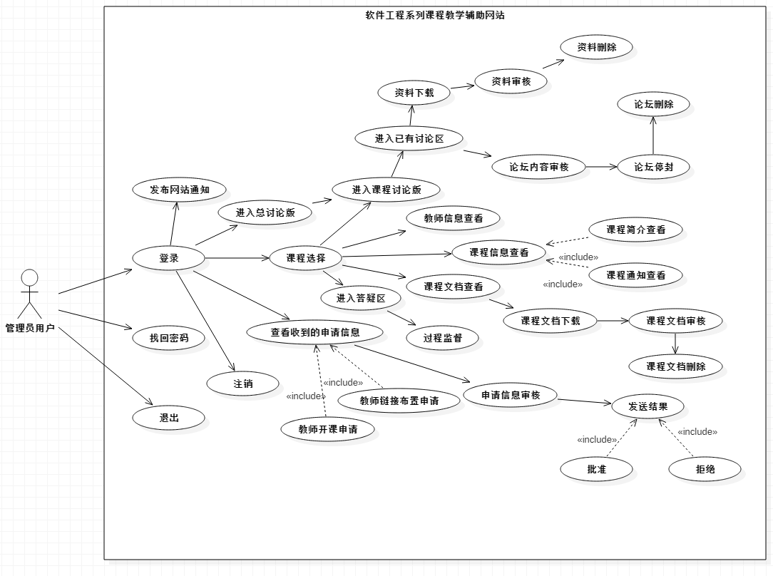

#### 4.3.2用例描述

(我来)

## 数据需求

### 5.1数据字典

#### 5.1.1用户注册信息

用户注册信息=学号/教工号+姓名+邮箱+密码+确认密码+验证码

|  |  |  |  |  |  |
| --- | --- | --- | --- | --- | --- |
| 字段名 | 字段描述 | 数据类型 | 数据长度 | 默认值 | 可否为空 |
| 学号 | 学生用户的个人学号 | Int | 1-12 | NULL | NO |
| 教工号 | 教师用户的个人教工号 | Int | 1-12 | NULL | NO |
| 姓名 | 用户的真实姓名 | String | 1-10 | NULL | NO |
| 邮箱 | 作为用户日后登陆时使用的账号 | String |  | NULL | NO |
| 密码 | 用户使用的密码 | String | 6-12 | NULL | NO |
| 确认密码 | 用户注册时再次确认时的密码 | String | 6-12 | NULL | NO |
| 验证码 | 用户注册时所填邮箱收到的验证码 | int | 8 | NULL | NO |

#### 5.1.2 用户登录信息

用户登录信息=账号+密码

|  |  |  |  |  |  |
| --- | --- | --- | --- | --- | --- |
| 字段名 | 字段描述 | 数据类型 | 数据长度 | 默认值 | 可否为空 |
| 账号 | 注册时使用的邮箱作为账号 | String |  | NULL | NO |
| 密码 | 用户使用的密码 | String | 6-12 | NULL | NO |

#### 5.1.3 用户找回密码信息

用户登录信息=学号/教工号+姓名+账号+验证码

|  |  |  |  |  |  |
| --- | --- | --- | --- | --- | --- |
| 字段名 | 字段描述 | 数据类型 | 数据长度 | 默认值 | 可否为空 |
| 学号 | 其他用户的个人学号 | Int | 1-12 | NULL | NO |
| 教工号 | 教师用户的个人教工号 | Int | 1-12 | NULL | NO |
| 姓名 | 用户的真实姓名 | String | 1-10 | NULL | NO |
| 账号 | 用户注册时的账号 | String |  | NULL | NO |
| 验证码 | 用户找回密码时所填邮箱收到的验证码 | int | 8 | NULL | NO |

#### 5.1.4 用户个人动态查看信息

用户个人动态查看信息=审核结果+收到的回复

|  |  |  |  |  |  |
| --- | --- | --- | --- | --- | --- |
| 字段名 | 字段描述 | 数据类型 | 数据长度 | 默认值 | 可否为空 |
| 审核结果 | 用户发出的申请的结果信息 | String |  | NULL | NO |
| 收到的回复 | 讨论版他人回复的信息 | String |  | NULL | NO |

#### 5.1.5 用户个人信息修改信息

用户个人信息修改信息=非必要信息+密码

|  |  |  |  |  |  |
| --- | --- | --- | --- | --- | --- |
| 字段名 | 字段描述 | 数据类型 | 数据长度 | 默认值 | 可否为空 |
| 非必要信息 | 诸如性格、个人说明等非必要信息 | String |  | NULL | YES |
| 密码 | 用户修改的密码 | String | 6-12 | NULL | NO |

#### 5.1.6 用户留言信息

用户讨论区留言信息=留言内容+验证码

|  |  |  |  |  |  |
| --- | --- | --- | --- | --- | --- |
| 字段名 | 字段描述 | 数据类型 | 数据长度 | 默认值 | 可否为空 |
| 留言内容 | 用户发表的内容信息 | String |  | NULL | NO |
| 验证码 | 发表留言前图形验证码中的数字 | Int | 8 | NULL | NO |

#### 5.1.7 用户资料共享信息

用户资料共享信息=资料上传+资料下载

|  |  |  |  |  |  |
| --- | --- | --- | --- | --- | --- |
| 字段名 | 字段描述 | 数据类型 | 数据长度 | 默认值 | 可否为空 |
| 资料上传 | 用户上传的资料信息 | String |  | NULL | YES |
| 资料下载 | 用户下载的资料信息 | String |  | NULL | YES |

#### 5.1.8 用户讨论区管理信息

用户讨论区管理信息=修改内容+删除讨论区+验证码

|  |  |  |  |  |  |
| --- | --- | --- | --- | --- | --- |
| 字段名 | 字段描述 | 数据类型 | 数据长度 | 默认值 | 可否为空 |
| 修改内容 | 用户在讨论区修改的内容信息 | String |  | NULL | YES |
| 删除讨论区 | 用户要删除的讨论区信息 | String |  | NULL | YES |
| 验证码 | 用户在修改或删除时需要的验证码 | Int | 8 | NULL | NO |

#### 5.1.9 用户新建讨论区信息

用户新建讨论区信息=讨论区标题+讨论区内容+讨论区类型+验证码

|  |  |  |  |  |  |
| --- | --- | --- | --- | --- | --- |
| 字段名 | 字段描述 | 数据类型 | 数据长度 | 默认值 | 可否为空 |
| 讨论区标题 | 用户在新建讨论区时的标题信息 | String | 30 | NULL | NO |
| 讨论区内容 | 用户在新建讨论区时的内容信息 | String |  | NULL | NO |
| 讨论区类型 | 用户在新建讨论区时的类型信息 | String | 2 | NULL | NO |
| 验证码 | 用户在新建讨论区时需要的验证码 | Int | 8 | NULL | NO |

#### 5.1.10 用户教师信息查看信息

用户教师信息查看信息=教师名+教师简介+成就+加入的课程

|  |  |  |  |  |  |
| --- | --- | --- | --- | --- | --- |
| 字段名 | 字段描述 | 数据类型 | 数据长度 | 默认值 | 可否为空 |
| 教师简介 | 教师的简要描述信息 | String |  | NULL | NO |
| 教师名 | 教师的姓名信息 | String | 1-10 | NULL | NO |
| 成就 | 教师的成就信息 | String |  | NULL | NO |
| 加入的课程 | 教师加入的课程信息 | String |  | NULL | NO |

#### 5.1.11 用户课程信息查看信息

用户课程信息查看信息=课程简介+课程通知+任课教师

|  |  |  |  |  |  |
| --- | --- | --- | --- | --- | --- |
| 字段名 | 字段描述 | 数据类型 | 数据长度 | 默认值 | 可否为空 |
| 课程简介 | 课程的简要描述信息 | String |  | NULL | NO |
| 课程通知 | 课程的通知信息 | String |  | NULL | YES |
| 任课教师 | 课程的任课教师姓名 | String | 1-10 | NULL | NO |

#### 5.1.12 用户收到的系统消息信息

用户收到的系统消息信息=系统通知

|  |  |  |  |  |  |
| --- | --- | --- | --- | --- | --- |
| 字段名 | 字段描述 | 数据类型 | 数据长度 | 默认值 | 可否为空 |
| 收到的系统消息 | 系统通知信息 | String |  | NULL | NO |

#### 5.1.13 用户课程文档下载信息

用户课程文档下载信息=课程文档

|  |  |  |  |  |  |
| --- | --- | --- | --- | --- | --- |
| 字段名 | 字段描述 | 数据类型 | 数据长度 | 默认值 | 可否为空 |
| 课程文档 | 课程的文档信息 | String |  | NULL | NO |

#### 5.1.14 用户问题提出信息

用户问题提出信息=姓名+问题内容

|  |  |  |  |  |  |
| --- | --- | --- | --- | --- | --- |
| 字段名 | 字段描述 | 数据类型 | 数据长度 | 默认值 | 可否为空 |
| 姓名 | 用户的真实姓名 | String | 1-10 | NULL | NO |
| 问题内容 | 用户在答疑时提出的问题信息 | String |  | NULL | NO |

#### 5.1.15 教师用户问题回答信息

教师用户问题回答信息=姓名+问题回答内容

|  |  |  |  |  |  |
| --- | --- | --- | --- | --- | --- |
| 字段名 | 字段描述 | 数据类型 | 数据长度 | 默认值 | 可否为空 |
| 姓名 | 教师用户的真实姓名 | String | 1-10 | NULL | NO |
| 问题回答内容 | 教师用户在答疑时回答的内容信息 | String |  | NULL | NO |

#### 5.1.16 教师用户课程信息修改信息

教师用户课程信息修改信息=课程简介+课程通知+任课教师

|  |  |  |  |  |  |
| --- | --- | --- | --- | --- | --- |
| 字段名 | 字段描述 | 数据类型 | 数据长度 | 默认值 | 可否为空 |
| 课程简介 | 要修改的课程的简要描述信息 | String |  | NULL | NO |
| 课程通知 | 要修改的课程的通知信息 | String |  | NULL | YES |
| 任课教师 | 要修改的课程的任课教师姓名 | String | 1-10 | NULL | NO |

#### 5.1.17 教师用户课程文档上传信息

教师用户课程文档上传信息=课程文档+验证码

|  |  |  |  |  |  |
| --- | --- | --- | --- | --- | --- |
| 字段名 | 字段描述 | 数据类型 | 数据长度 | 默认值 | 可否为空 |
| 课程文档 | 上传的课程文档信息 | String |  | NULL | NO |
| 验证码 | 上传文档时需要的验证码 | Int | 8 | NULL | NO |

#### 5.1.18 教师/管理员用户课程文档删除信息

教师/管理员用户课程文档删除信息=课程文档+验证码

|  |  |  |  |  |  |
| --- | --- | --- | --- | --- | --- |
| 字段名 | 字段描述 | 数据类型 | 数据长度 | 默认值 | 可否为空 |
| 课程文档 | 要删除的课程文档信息 | String |  | NULL | NO |
| 验证码 | 删除文档时需要的验证码 | Int | 8 | NULL | NO |

#### 5.1.19 教师用户课程链接布置申请信息

教师用户课程链接布置申请信息=姓名+内容+验证码

|  |  |  |  |  |  |
| --- | --- | --- | --- | --- | --- |
| 字段名 | 字段描述 | 数据类型 | 数据长度 | 默认值 | 可否为空 |
| 姓名 | 教师用户的真实姓名 | String | 1-10 | NULL | NO |
| 内容 | 申请布置的链接信息 | String |  | NULL | NO |
| 验证码 | 申请时需要的验证码 | Int | 8 | NULL | NO |

#### 5.1.20 教师用户申请开设课程信息

教师用户申请开设课程信息=姓名+课程名+课程简介+验证码

|  |  |  |  |  |  |
| --- | --- | --- | --- | --- | --- |
| 字段名 | 字段描述 | 数据类型 | 数据长度 | 默认值 | 可否为空 |
| 姓名 | 教师用户的真实姓名 | String | 1-10 | NULL | NO |
| 课程名 | 申请开设的课程名 | String |  | NULL | NO |
| 课程简介 | 申请开设的课程简介 | String |  | NULL | NO |
| 验证码 | 申请时需要的验证码 | Int | 8 | NULL | NO |

#### 5.1.21 管理员用户发布网站通知信息

管理员用户发布网站通知信息=系统通知

|  |  |  |  |  |  |
| --- | --- | --- | --- | --- | --- |
| 字段名 | 字段描述 | 数据类型 | 数据长度 | 默认值 | 可否为空 |
| 系统通知 | 要通知的内容 | String |  | NULL | NO |

#### 5.1.22 管理员查看收到的申请信息

管理员查看收到的申请信息=教师开课申请+教师链接布置申请+学生团队空间申请

|  |  |  |  |  |  |
| --- | --- | --- | --- | --- | --- |
| 字段名 | 字段描述 | 数据类型 | 数据长度 | 默认值 | 可否为空 |
| 教师开课申请 | 教师开课申请的信息 | String |  | NULL | NO |
| 教师链接布置申请 | 教师链接布置申请的信息 | String |  | NULL | NO |
| 学生团队空间申请 | 学生团队空间申请的信息 | String |  | NULL | NO |

#### 5.1.23 管理员过旧或不良记录删除信息

管理员过旧或不良记录删除信息=过旧或不良记录

|  |  |  |  |  |  |
| --- | --- | --- | --- | --- | --- |
| 字段名 | 字段描述 | 数据类型 | 数据长度 | 默认值 | 可否为空 |
| 过旧或不良记录 | 将要删除的过旧或不良记录信息 | String |  | NULL | NO |

#### 5.1.24 管理员论坛删除信息

管理员论坛删除信息=论坛名

|  |  |  |  |  |  |
| --- | --- | --- | --- | --- | --- |
| 字段名 | 字段描述 | 数据类型 | 数据长度 | 默认值 | 可否为空 |
| 论坛名 | 将要删除的论坛名 | String |  | NULL | NO |

#### 5.1.25 管理员课程文档删除信息

管理员课程文档删除信息=课程文档

|  |  |  |  |  |  |
| --- | --- | --- | --- | --- | --- |
| 字段名 | 字段描述 | 数据类型 | 数据长度 | 默认值 | 可否为空 |
| 课程文档 | 将要删除的课程文档 | String |  | NULL | NO |

#### 5.1.26 管理员团队空间删除信息

管理员团队空间删除信息=团队空间名

|  |  |  |  |  |  |
| --- | --- | --- | --- | --- | --- |
| 字段名 | 字段描述 | 数据类型 | 数据长度 | 默认值 | 可否为空 |
| 团队空间名 | 将要删除的团队空间名 | String |  | NULL | NO |

#### 5.1.27 管理员发送结果信息

管理员发送结果信息=批准+拒绝

|  |  |  |  |  |  |
| --- | --- | --- | --- | --- | --- |
| 字段名 | 字段描述 | 数据类型 | 数据长度 | 默认值 | 可否为空 |
| 批准 | 批准申请信息 | String |  | NULL | NO |
| 拒绝 | 拒绝申请信息 | String |  | NULL | NO |

### 5.2数据获取、整合、保存和处理

1. 课程资料自上传日期起，将永久保存。
2. 讨论版里的发帖自发起日期起，保留3年。
3. 答疑的提问自教师答疑后起，保留1年。

## 其他非功能需求

### 6.1易用性

（1）用户可以通过搜索的方式进行快速方便地查找课程或教师。

（2）学生和教师都可以从自己的个人中心里找到之前关注的课程或教师。

（3）网站将会提示学生所关注课程或教师的未读通知。

（4）用户在讨论版里的发言可以进行撤销。

（5）网站允许用户下载课程资料。

（6）网站里包括课程介绍，学生可以通过课程介绍决定要不要关注该课程。

### 6.2性能需求

（1）客户端一般响应时间不超过1秒。

（2）教师答疑期间，系统将能适应5000个学生提问。

（3）支持200名用户信息的一次性导入，导入时间不超过300秒。

（4）支持400名用户并发使用，并保证性能不受影响。

（5）用户向系统提交信息后，系统将在3秒内向用户显示确认信息。

（6）用户登录、上传资料、下载课程资料等事务成功率为99%以上。

（7）一般至少有10%可用内存，内存使用率可接受上限为85%。

### 6.3安全设施需求

系统能在网络、硬件或系统出现故障时，提供不同级别的容灾服务。系统平台通过严格的流程与权限控制，做到严格审核与分配系统权限，严禁未经许可的用户访问和操作。同时由于系统的运行环境是分布式的，我们将采取有效、严格的软件防护(防病毒软件)与硬件防护(硬件防火墙)措施相结合预防外界用户对系统的攻击与破坏。

另外系统建立了健全的备份和灾难恢复机制，系统文件、应用服务的配置文件及二次开发代码文件都需要做一个全备份，然后每天做一次增量备份，并进行异地存储，分别存放在移动机房和其他机房。

### 6.4安全性需求

（1）权限控制

根据不同用户角色，设置相应权限，用户的重要操作都做相应的日志记录以备查看，没有权限的用户禁止使用系统。只有管理员用户才能对学生、教师用户进行管理操作；游客用户只能浏览网站的首页，必须登录后才能进行其他操作；学生与教师用户只能下载所关注课程的资料和参与课程讨论版的讨论；教师用户只能上传自己开设的课程的资料。

（2）重要数据加密

所有涉及功能信息或个人身份信息的网络事务，都需进行加密操作。

（3）数据备份

允许用户进行数据的备份和恢复，以弥补数据的破坏和丢失。

（4）记录日志

本网站能够记录系统运行时所发生的所有错误，包括本机错误和网络错误。这些错误记录便于查找错误的原因。日志同时记录用户的关键性操作信息。

### 6.5保密性需求

所有涉及功能信息或个人身份信息的网络事务，都需进行加密操作。

### 6.6软件质量标准属性

1. 可用性：网站对任意合法的用户提供全天24小时使用，保证99.9%的时间可用。支持没有计算机使用经验、计算机使用经验较少及有较多计算机使用经验的用户均能方便地使用本系统。
2. 健壮性：如果在讨论版里成功发布消息前，与网站的连接中断，那么用户只要再次登录网站，网站将会提示用户是否要恢复未完成消息并继续对该消息进行处理。

（3）高效性：在预计的高峰负载条件下，10%处理器能力和15%系统可用内存必须留出备用。

（4）完整性：只有管理员用户才可以对网站的信息进行管理。

（5）可维护性：每一个软件模块中，注释与源代码语句的比例至少为1∶2。

### 6.7业务规则

|  |  |  |  |  |  |
| --- | --- | --- | --- | --- | --- |
| 编号 | 规则定义 | 规则类型 | 静态或动态 | 来源用例 | 来源 |
| BR-1 | 注册时必须填写能验证身份的信息 | 事实 | 静态 |  | 管理员 |
| BR-2 | 用户密码设置（长度6位以上12位以下） | 约束 | 静态 |  | 安全策略 |
| BR-3 | 只有管理员有修改网站通知 | 约束 | 静态 |  | 安全策略 |
| BR-4 | 修改的信息要及时更新 | 事实 | 静态 |  | 教师用户 |
| BR-5 | 资料的上次和下载具有一定的速度 | 约束 | 静态 |  | 教师用户 |
| BR-6 | 学生可以收到关注的课程的通知 | 触发 | 动态 |  | 教师用户 |
| BR-7 | 只有时间到了教师设置的课程答疑时间才可以成功进入课程答疑页面 | 约束 | 静态 |  | 教师用户 |
| BR-8 | 在答疑设置时间倒计时快结束时，能得到提醒并提示是否需要延长时间 | 事实 | 静态 |  | 教师用户 |
| BR-9 | 游客用户仅能访问网站的主页 | 事实 | 静态 |  | 项目客户 |
| BR-10 | 管理员能向任意用户发送相应信息 | 事实 | 静态 |  | 管理员客户 |

### 6.8用户文档

|  |  |
| --- | --- |
| 文档 | 格式 |
| 用户手册 | Word文档 |
| 安装手册 | Word文档 |
| 在线帮助 | HTML Help格式文件，联机式 |
| 测试用例 | Word文档 |

## 其他需求

（定义在软件需求规格说明的其它部分未出现的需求，例如国际化需求或法律上的需求。你还可以增加有关操作、管理和维护部分来完善产品安装、配置、启动和关闭、修复和容错，以及登录和监控操作等方面的需求。在模板中加入与你的项目相关的新部分。如果你不需要增加其它需求，就省略这一部分。）

## 分析模型

### 8.1实体关系图

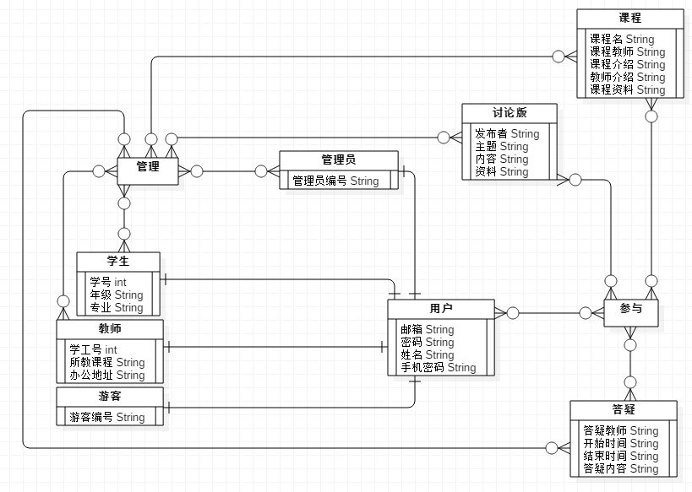

### 8.2实体集

**学生实体：**

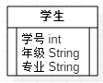

**教师实体：**

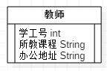

**游客实体：**

**C:\Users\L-Jere\AppData\Local\Temp\WeChat Files\f5a47d08bd24118ecd9c5cc14377941.png**

**管理员实体：**

**C:\Users\L-Jere\AppData\Local\Temp\WeChat Files\ad52b34bdb4e9dd355493e81a273550.png**

**用户实体：**

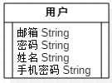

**讨论版实体：**

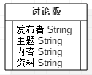

**课程实体：  
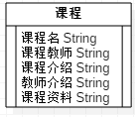**

**答疑实体：**

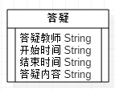

### 8.3关系集

学生、教师、游客、管理员都属于用户，一个用户对应一个用户集。学生和教师与讨论版、课程和答疑进行多对多关联，表面一个学生和教师可以参与多个课程、课程讨论版以及答疑模块，也表明一个课程、课程讨论版和一个答疑板块可以接纳多个学生或教师。而管理员与游客以外的所有实体集成多对多关系。表明一个管理员可以管理多个用户、讨论版、答疑板块、课程。而一个用户、讨论版、答疑板块、课程也可以被多个管理员管理。

### 8.4活动图

#### 8.4.1游客用户活动图

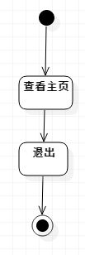

#### 8.4.2学生用户活动图

**学生注册活动图：**

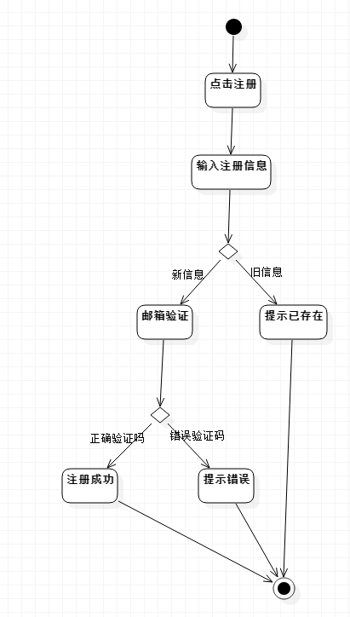

**学生找回密码活动图：**

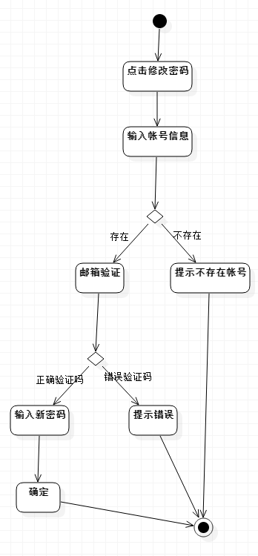

**学生登录活动图：**

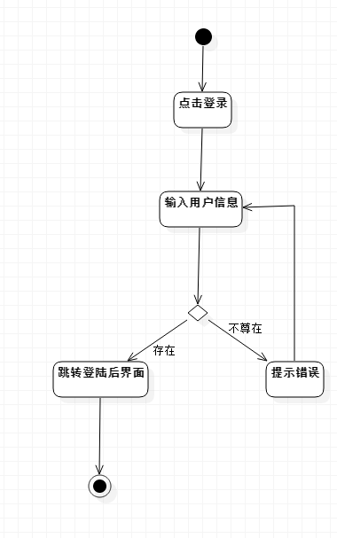

**学生课程选择活动图：**

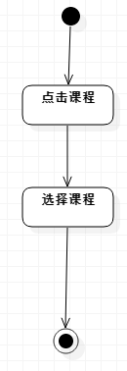

**学生个人信息查看活动图：**

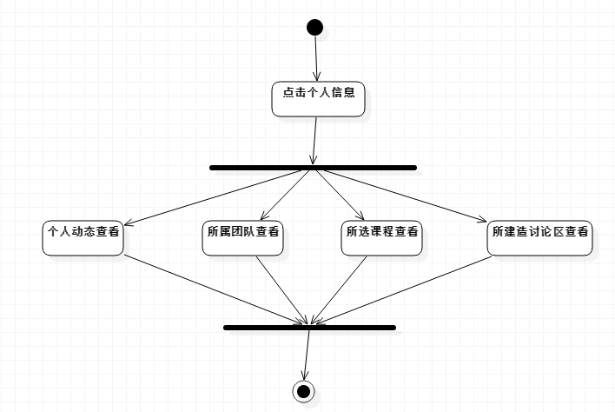

**学生个人信息修改活动图：**

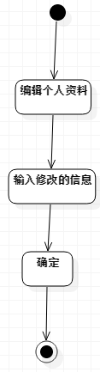

**学生进入课程讨论版活动图：**

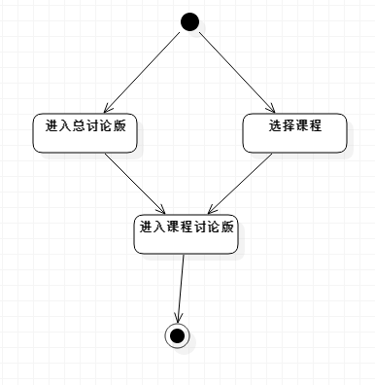

**学生讨论区留言活动图：**

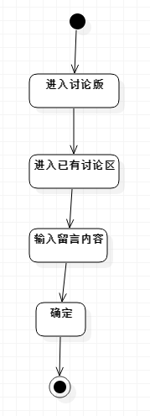

**学生讨论区分享资料活动图：**

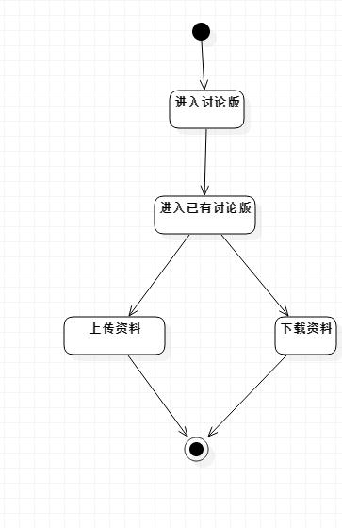

**学生管理自建讨论区活动图：**

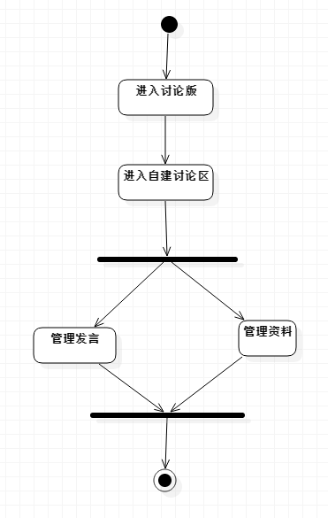

**学生新建讨论区活动图：**

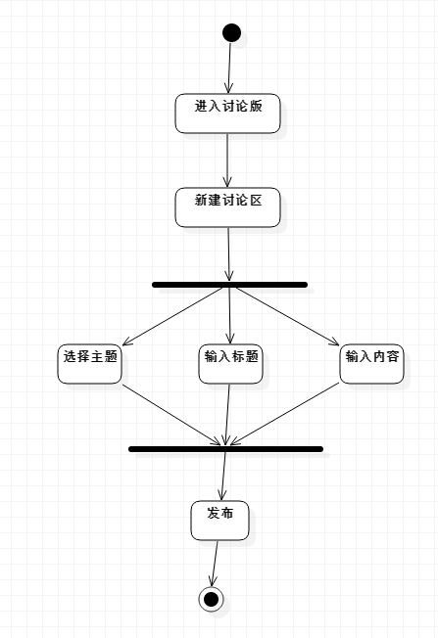

**学生教师信息查看活动图：**

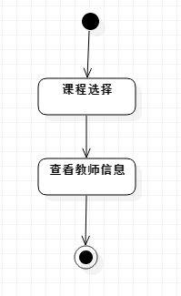

**学生课程信息查看活动图：**

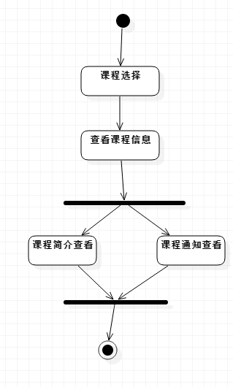

**学生课程文档下载活动图：**

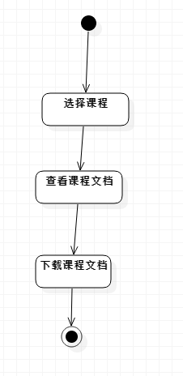

**学生答疑活动图：**

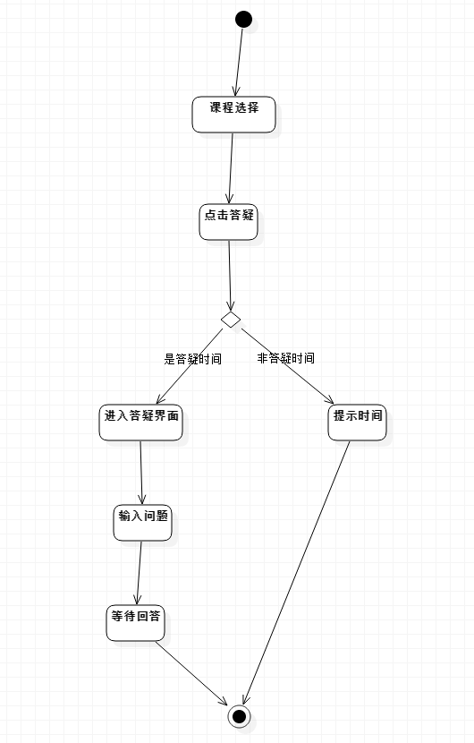

**学生团队空间留言活动图:**

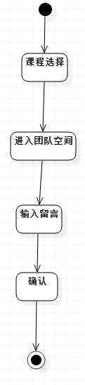

**学生团队空间资料管理活动图：**

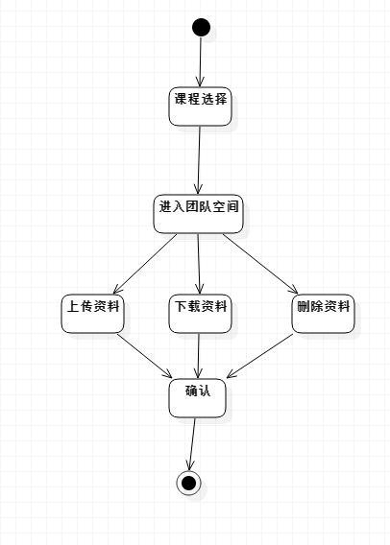

**学生查看网站通知活动图：**

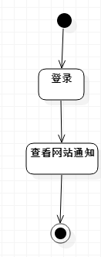

#### 8.4.3教师用户活动图

**教师注册活动图：**



**教师密码找回活动图：**



**教师登录活动图：**



**教师选择课程活动图：**



**教师个人信息查看活动图：**

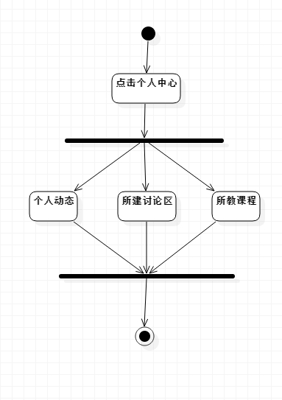

**教师个人信息修改活动图：**



**教师进入课程讨论版活动图：**



**教师讨论区留言活动图：**



**教师讨论区资料共享活动图：**



**教师管理自建讨论区活动图：**



**教师新建讨论区活动图：**



**教师修改教师信息活动图：**

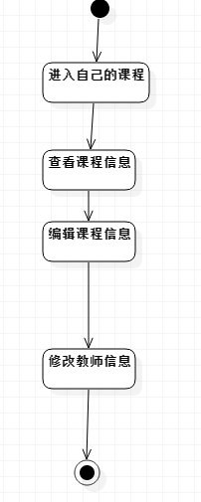

**教师修改课程信息活动图：**

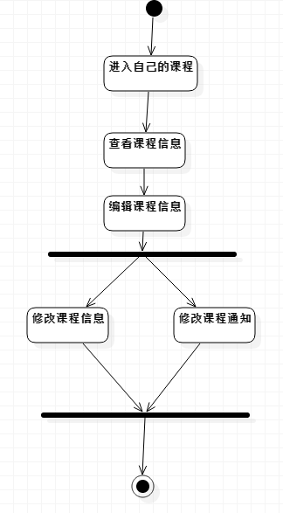

**教师课程文档修改活动图：**

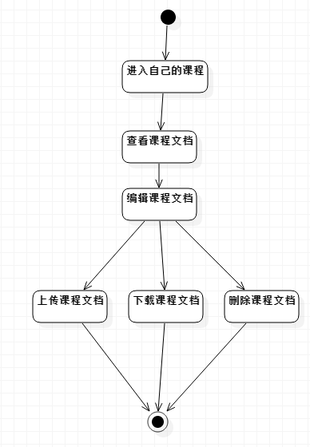

**教师答疑活动图：**

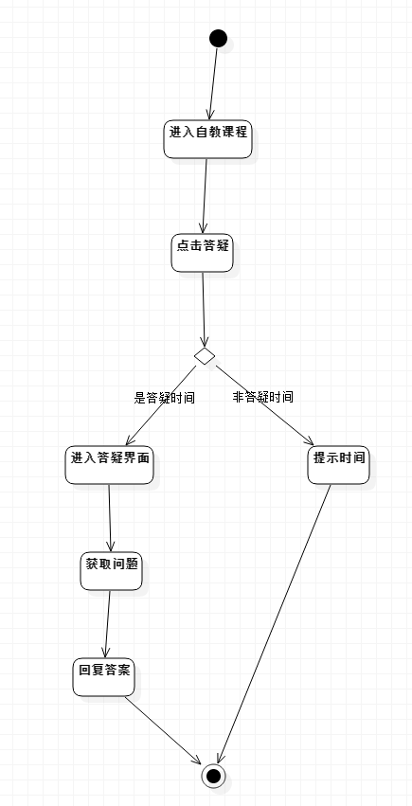

**教师课程链接布置申请活动图：**

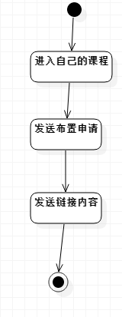

**教师申请开设课程活动图：**

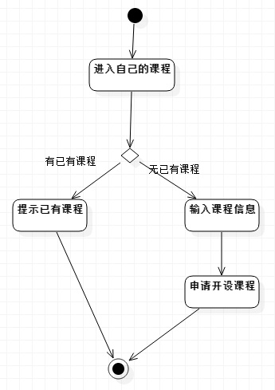

**教师查看网站通知活动图：**

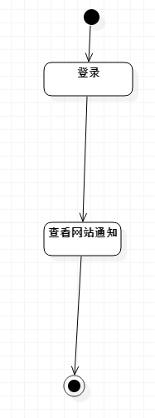

#### 8.4.4管理员用户活动图

**管理员登录活动图：**



**管理员选择课程活动图：**



**管理员密码找回活动图：**



**管理员进入课程讨论版活动图：**



**管理员课程讨论资料删除活动图：**

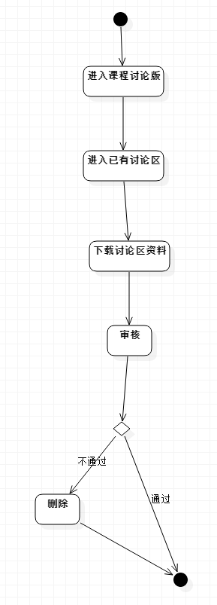

**管理员讨论区删除活动图：**

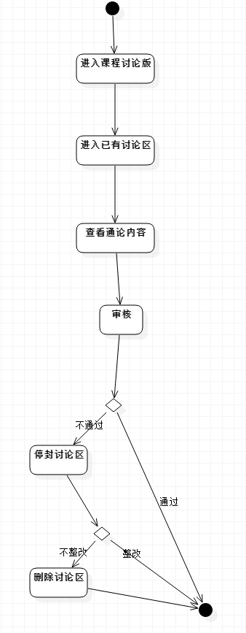

**管理员教师信息查看活动图：**



**管理员课程信息查看活动图：**



**管理员课程文档删除活动图：**

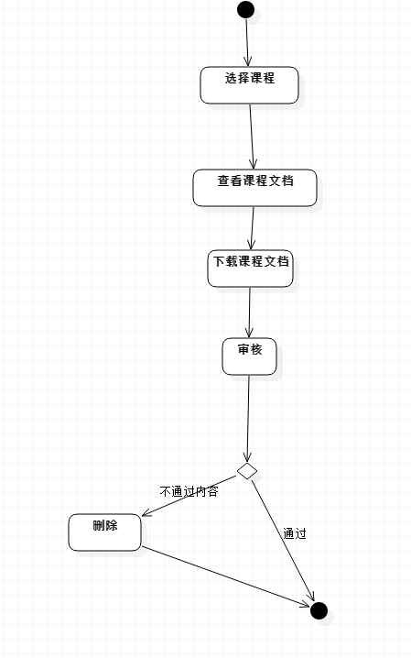

**管理员答疑内容审核活动图：**

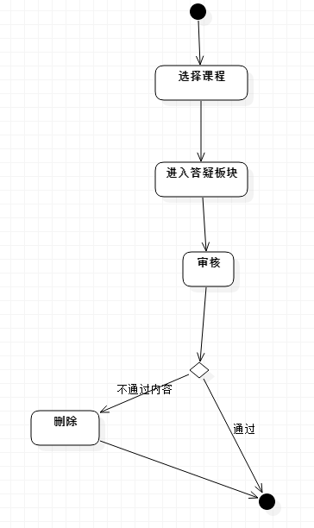

**管理员团队空间封停活动图：**

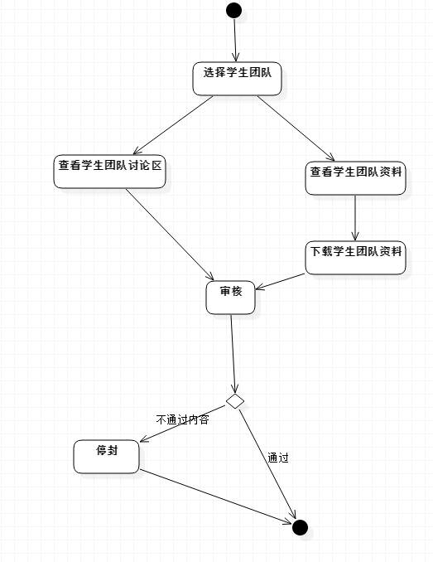

**管理员查看收到的申请信息活动图：**

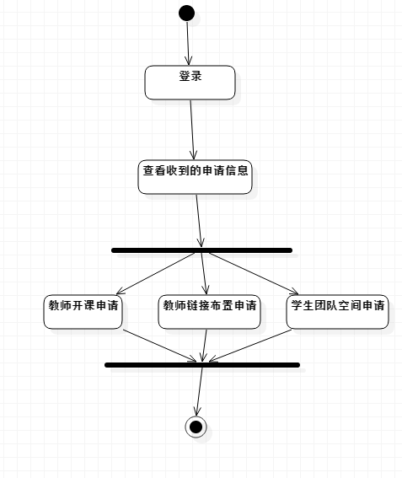

**管理员发送审核结果活动图：**

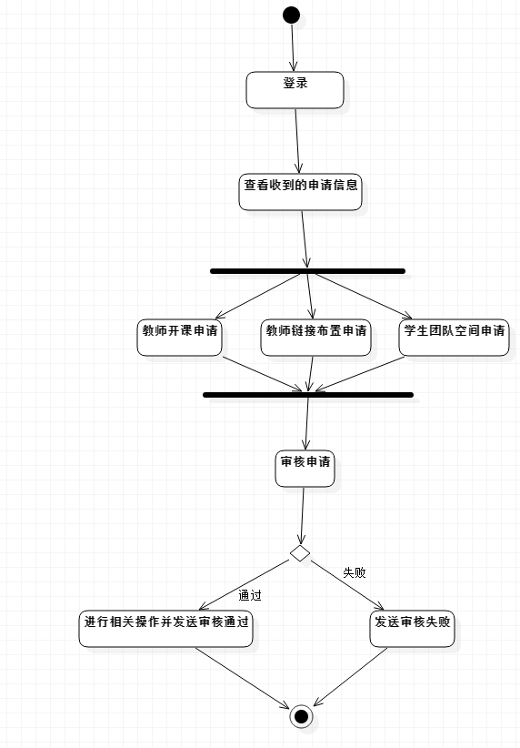

### 8.5顺序图

#### 8.5.1游客用户顺序图

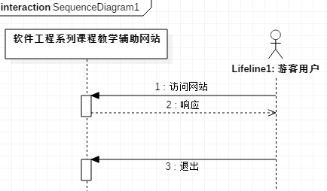

#### 8.5.2学生用户顺序图

**学生注册顺序图：**

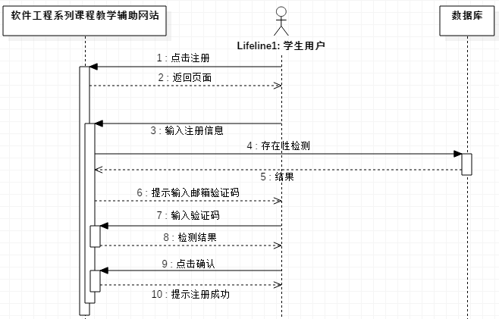

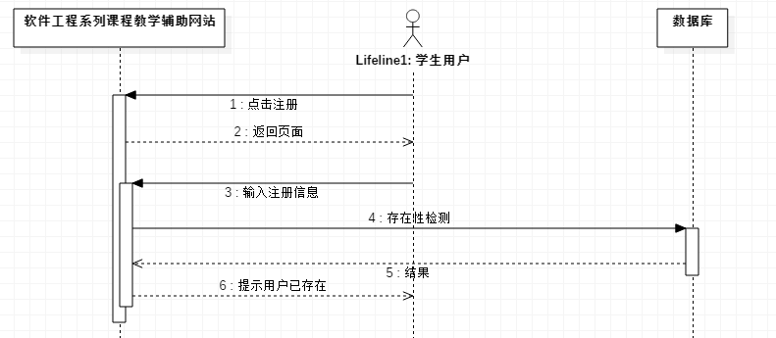

**学生找回密码顺序图：**

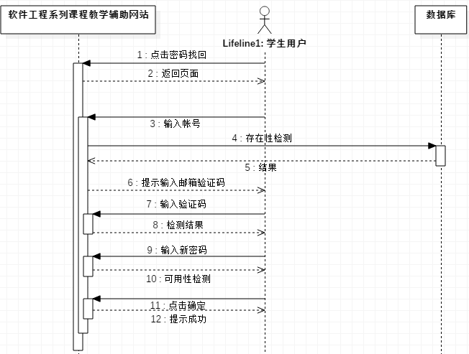

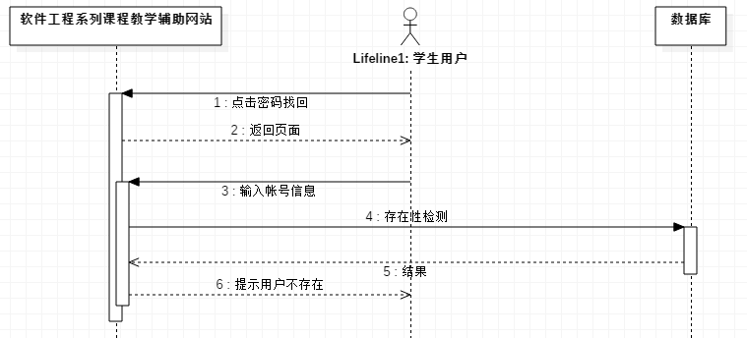

**学生登录顺序图：**

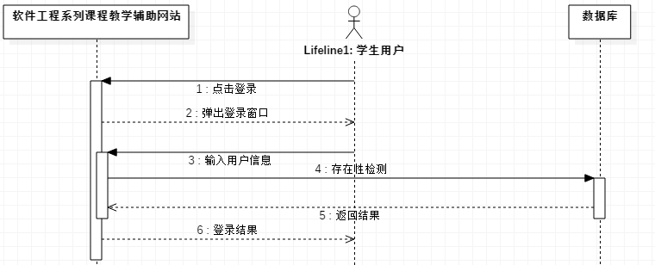

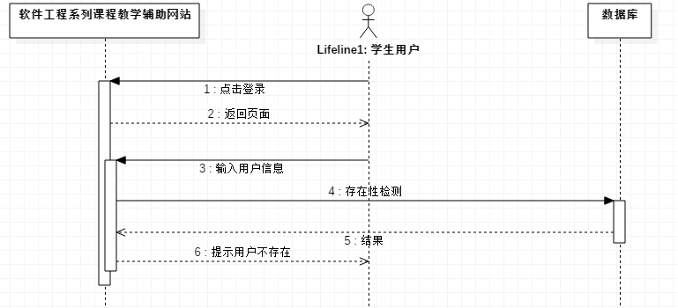

**学生选择课程顺序图：**

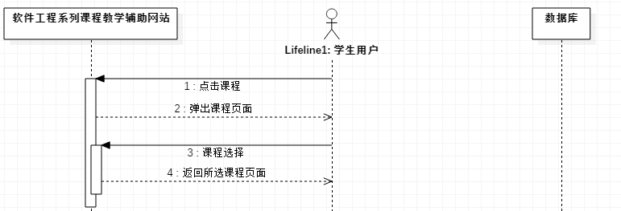

**学生个人信息查看顺序图：**

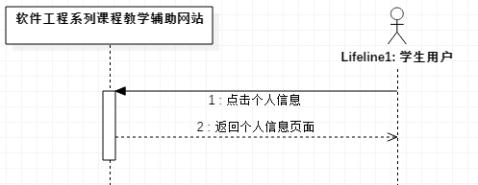

**学生个人信息修改顺序图：**

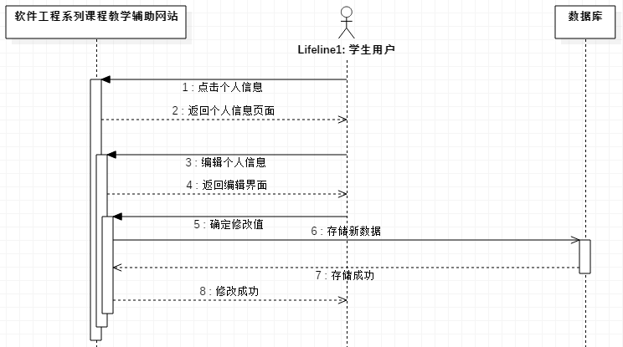

**学生进入课程讨论版顺序图：**

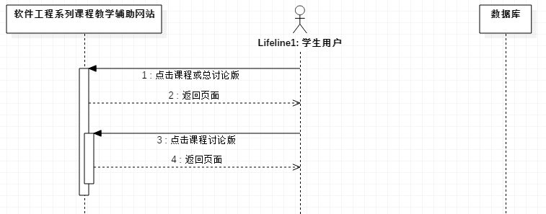

**学生讨论区留言顺序图：**

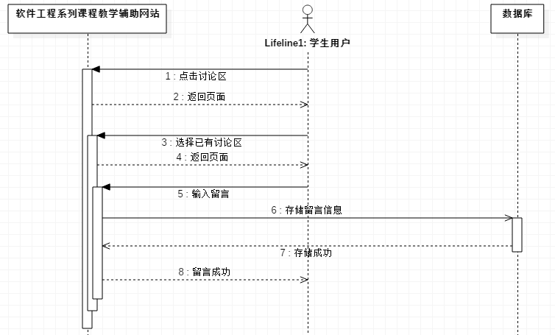

**学生讨论区分享资料顺序图：**

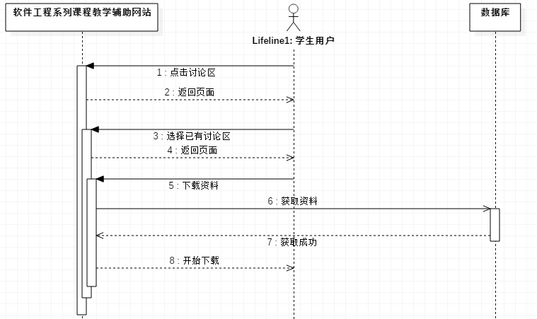

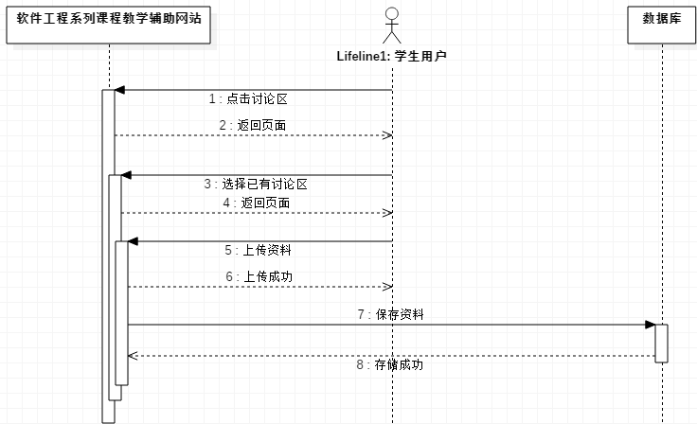

**学生管理自建讨论区顺序图：**

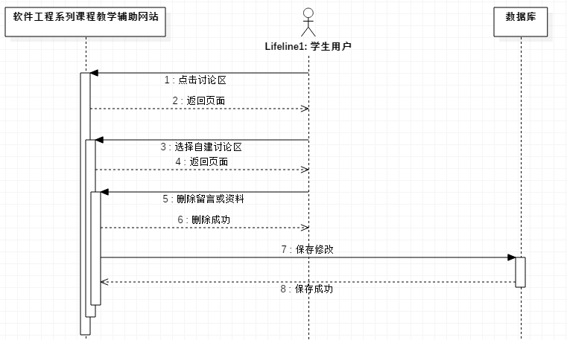

**学生新建讨论区顺序图：**

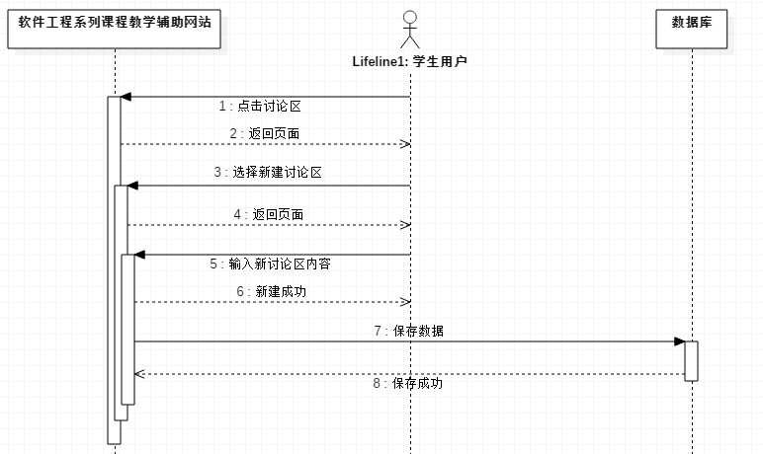

**学生教师信息查看顺序图：**

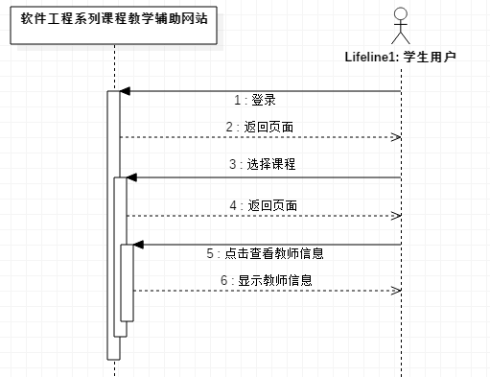

**学生课程信息查看顺序图：**

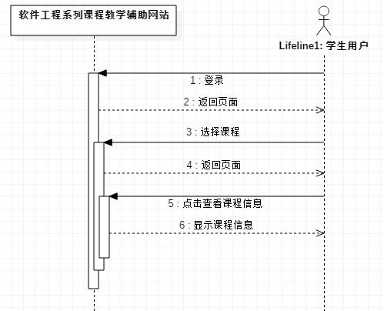

**学生课程文档下载顺序图：**

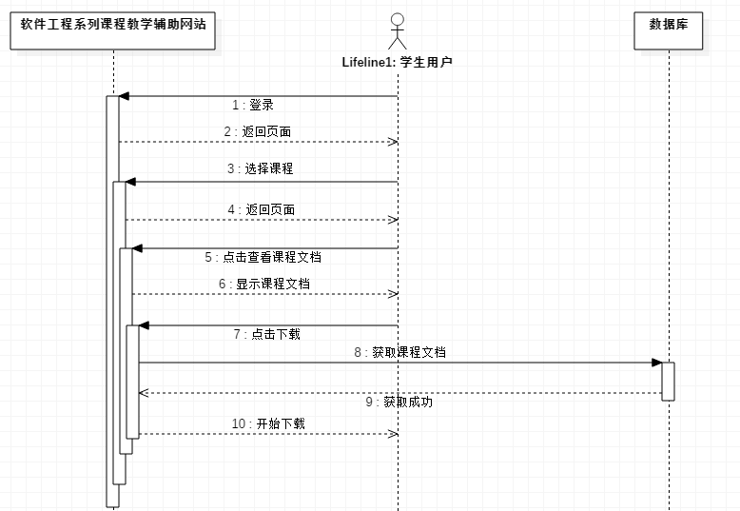

**学生答疑顺序图：**

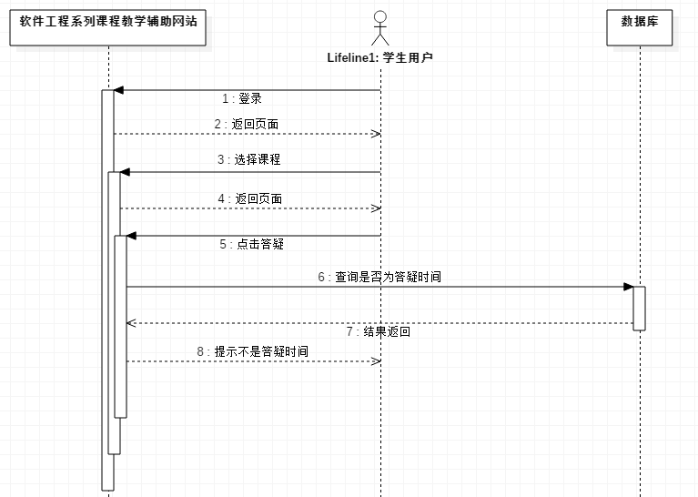

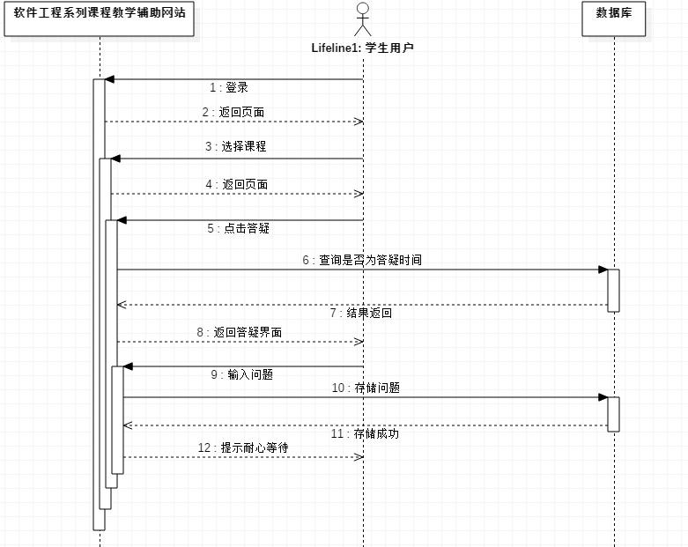

**学生团队空间留言顺序图:**

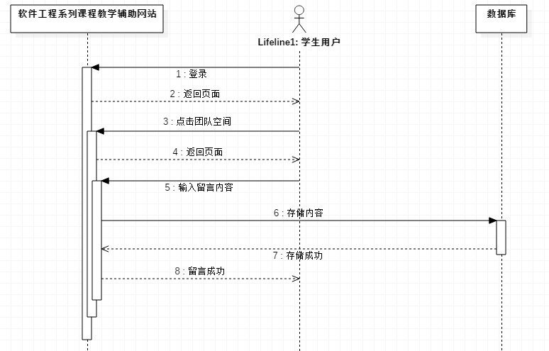

**学生团队空间资料管理顺序图：**

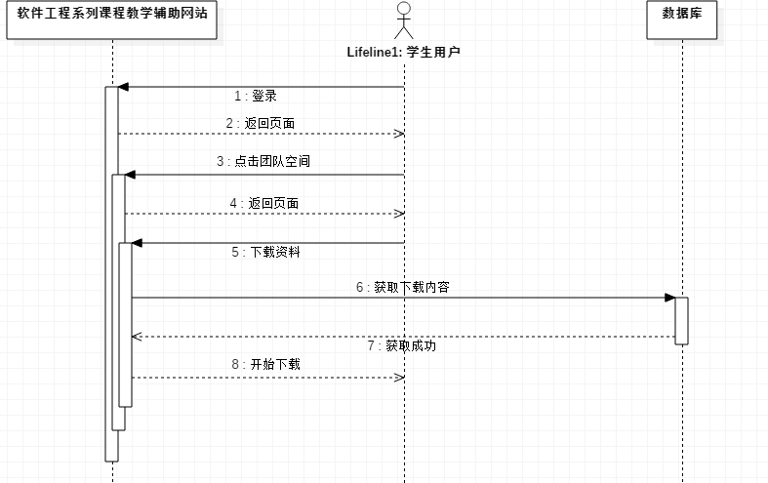

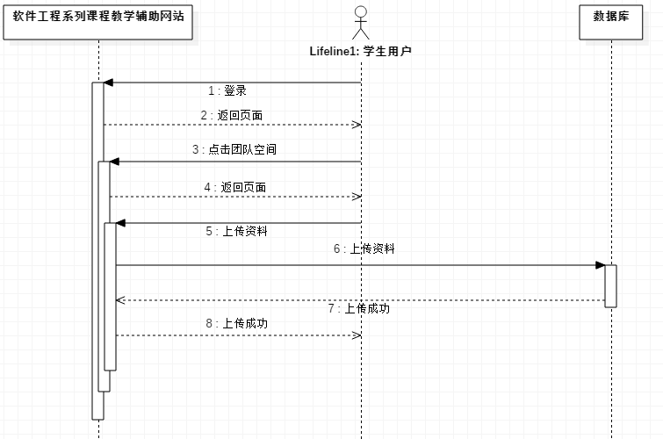

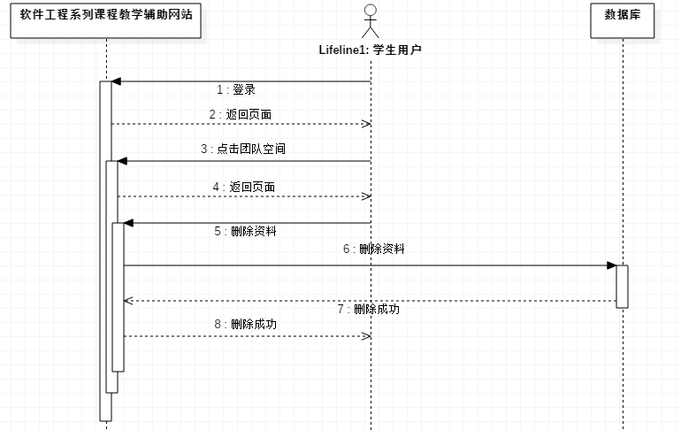

**学生查看网站通知顺序图：**

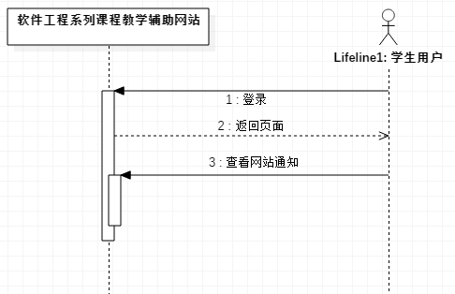

#### 8.5.3教师用户顺序图

**教师注册顺序图：**

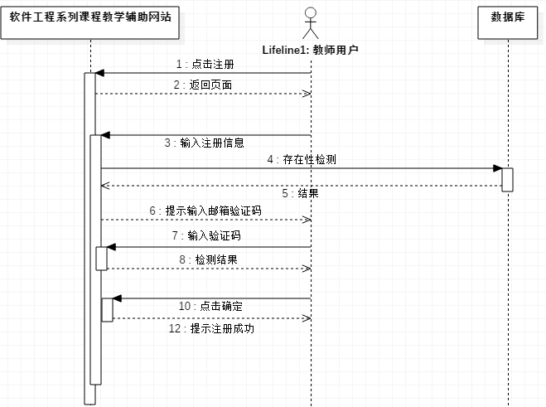

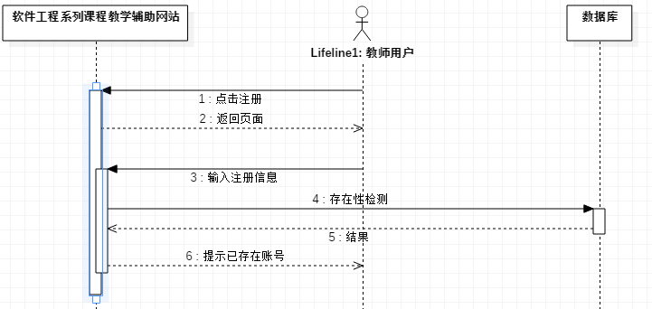

**教师密码找回顺序图：**

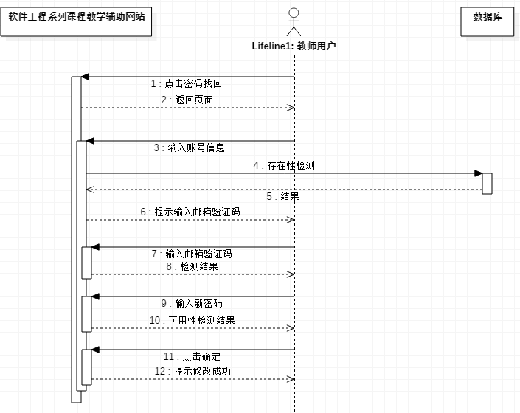

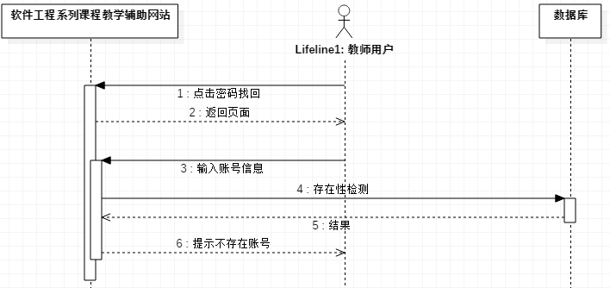

**教师登录顺序图：**

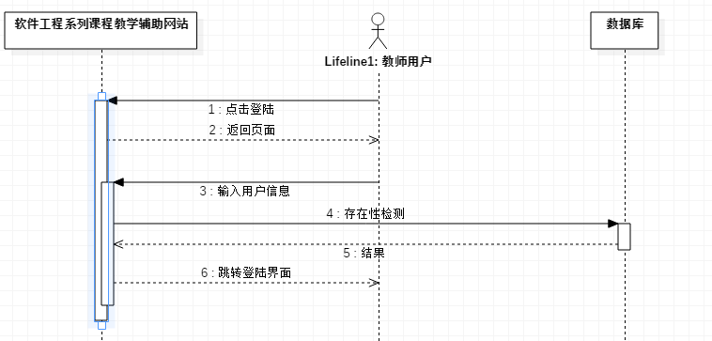

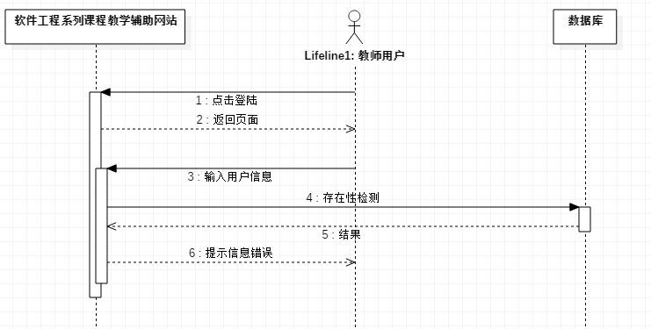

**教师课程选择顺序图：**

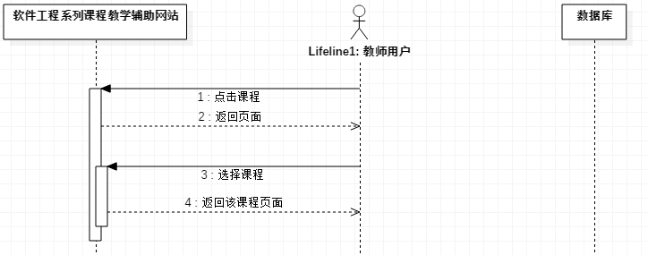

**教师个人信息查看顺序图：**

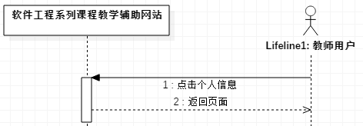

**教师个人信息修改顺序图：**

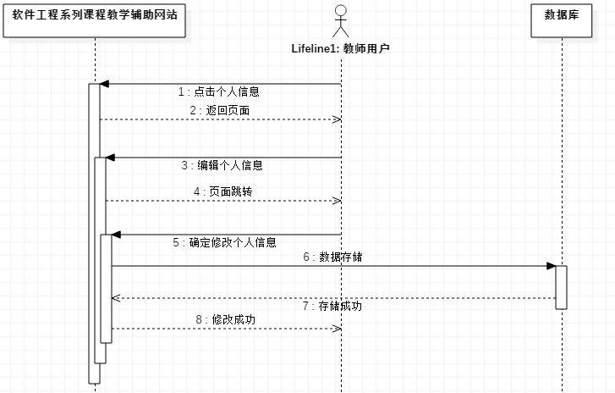

**教师进入课程讨论版顺序图：**

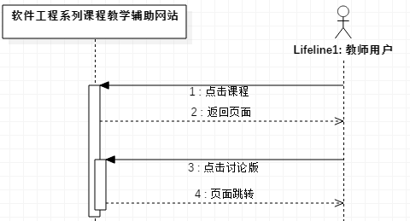

**教师讨论区留言顺序图：**

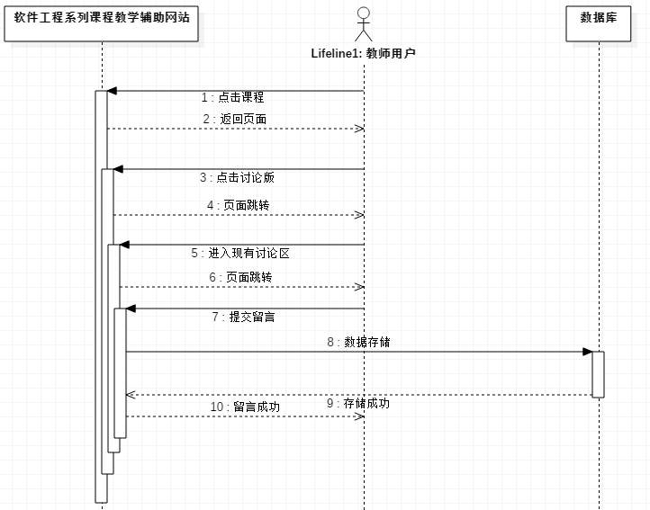

**教师讨论区资料共享顺序图：**

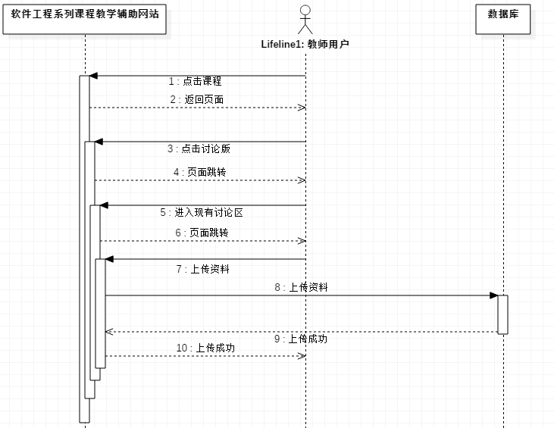

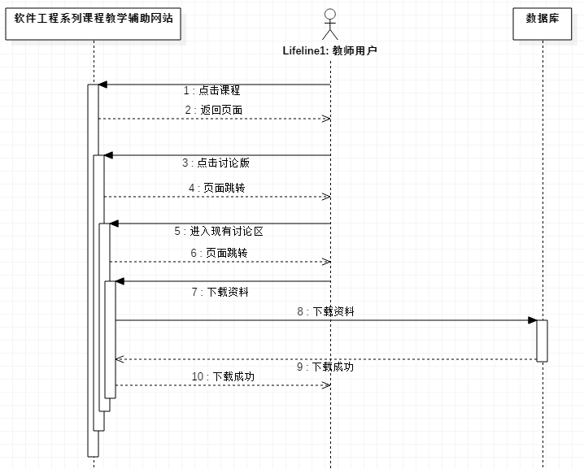

**教师管理自建讨论区顺序图：**

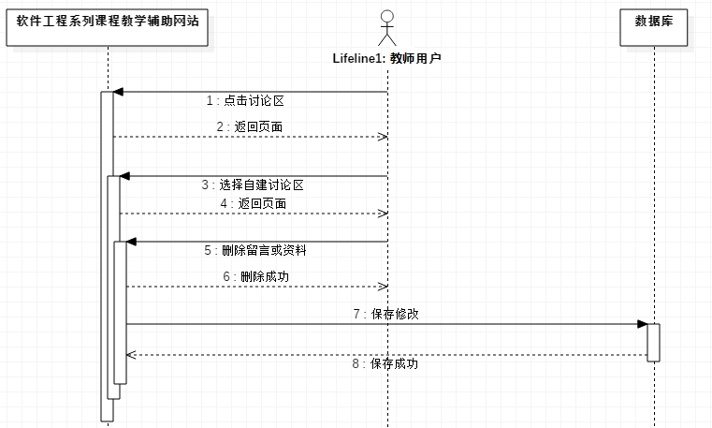

**教师新建讨论区顺序图：**

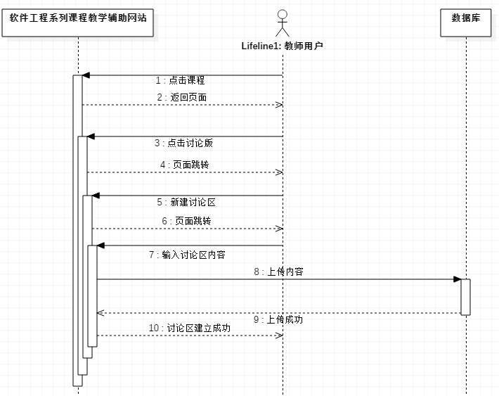

**教师修改教师信息顺序图：**

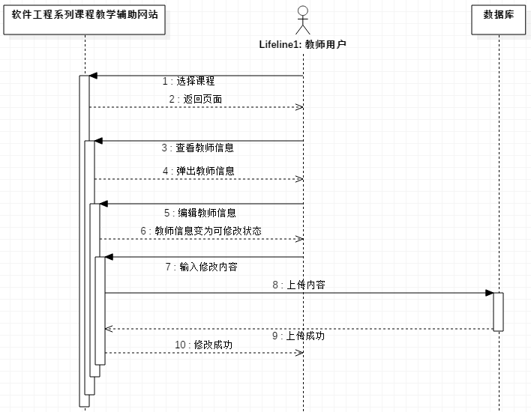

**教师修改课程信息顺序图：**

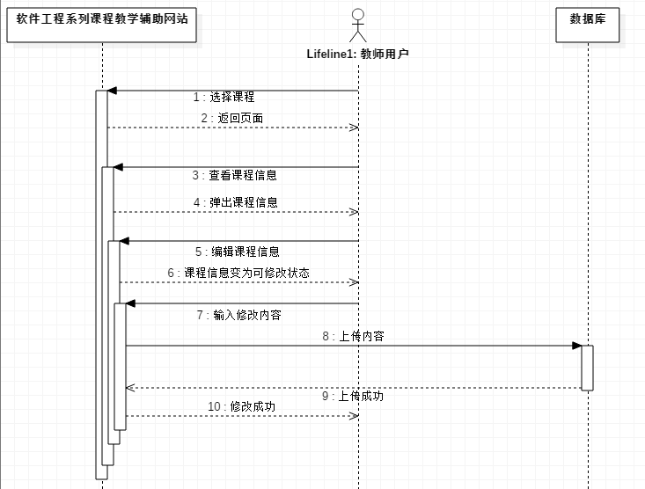

**教师课程文档修改顺序图：**

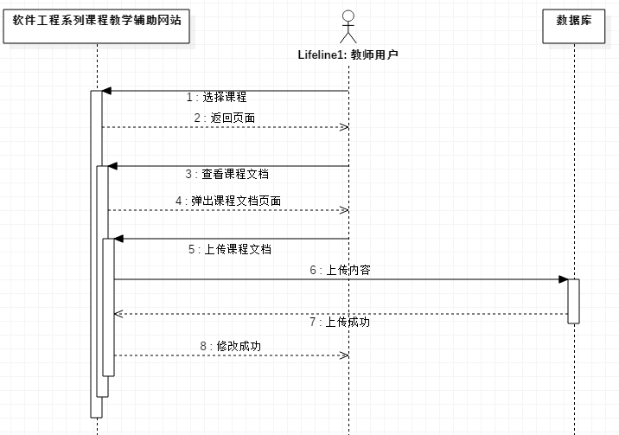

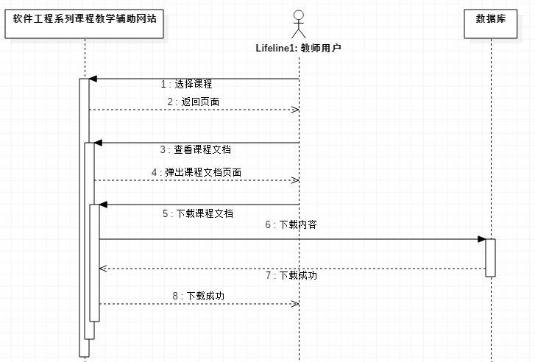

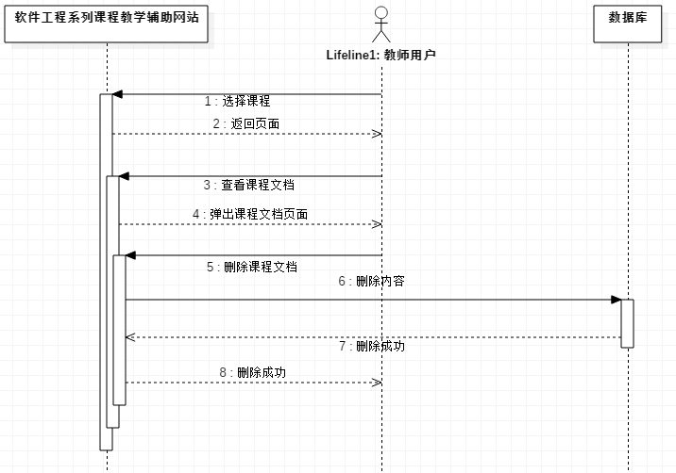

**教师答疑顺序图：**

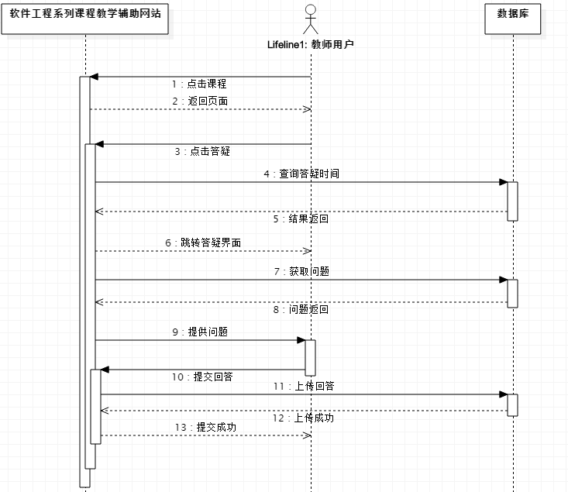

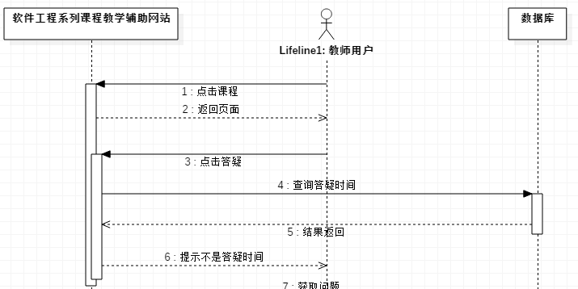

**教师课程链接布置申请顺序图：**

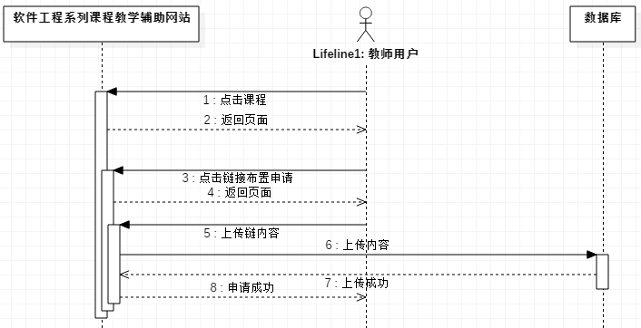

**教师申请开设课程顺序图：**

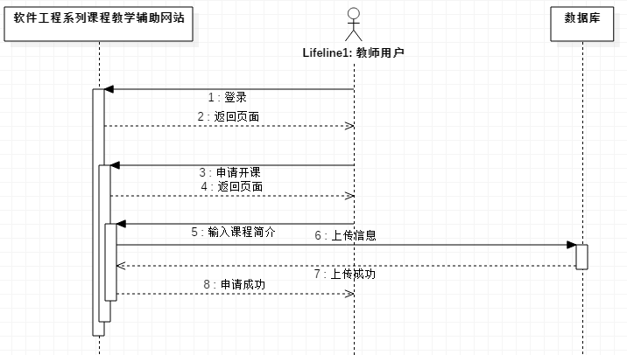

**教师查看网站通知顺序图：**

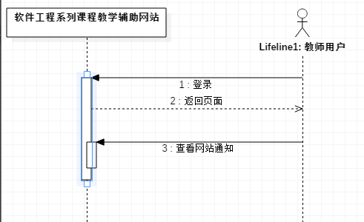

#### 8.5.4管理员用户顺序图

**管理员登录顺序图：**

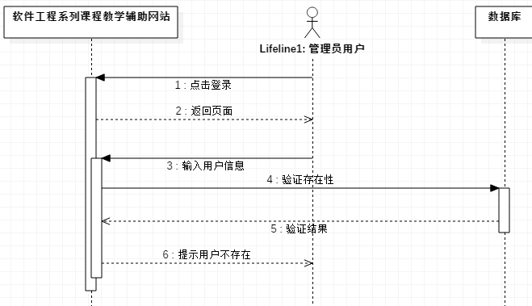

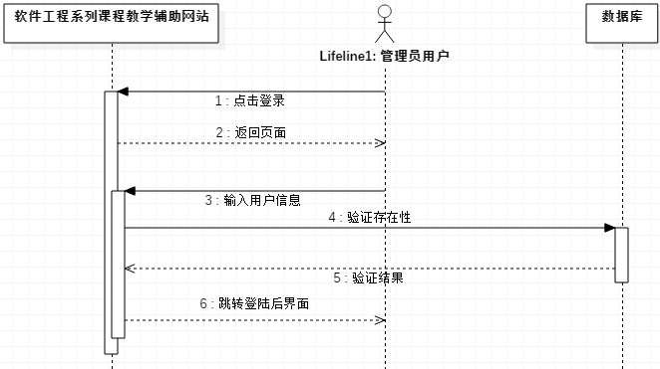

**管理员课程选择顺序图：**

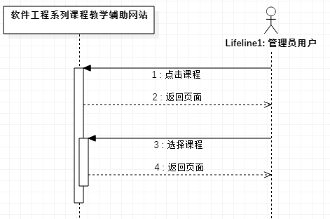

**管理员密码找回顺序图：**

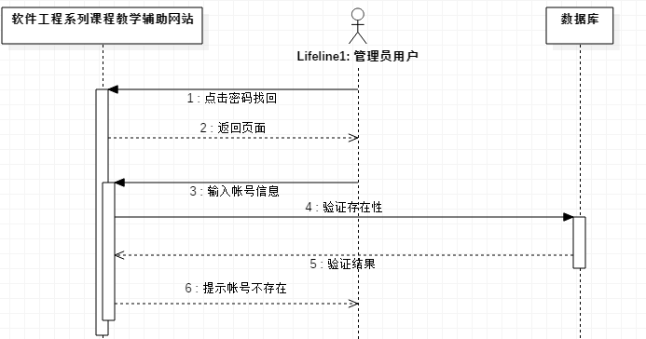

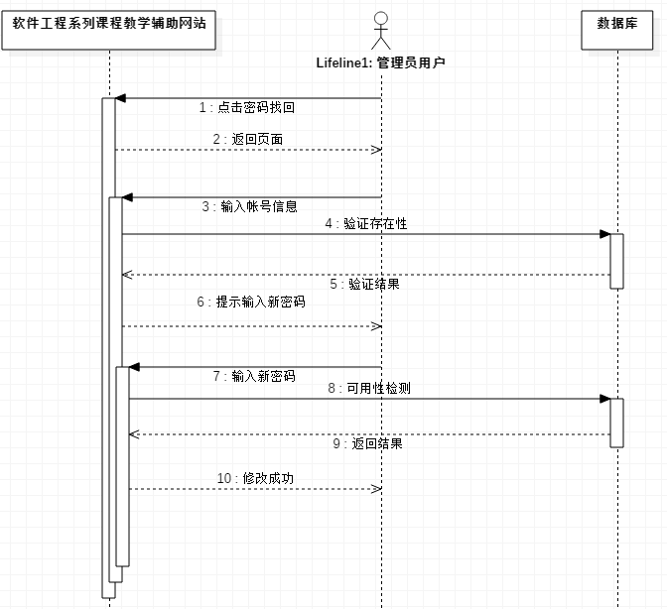

**管理员进入课程讨论版顺序图：**

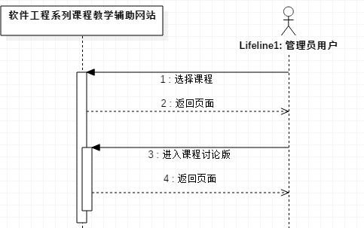

**管理员课程讨论资料删除顺序图：**

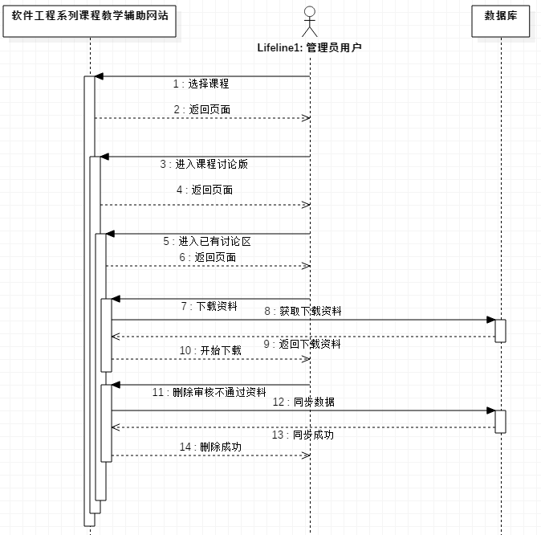

**管理员讨论区删除顺序图：**

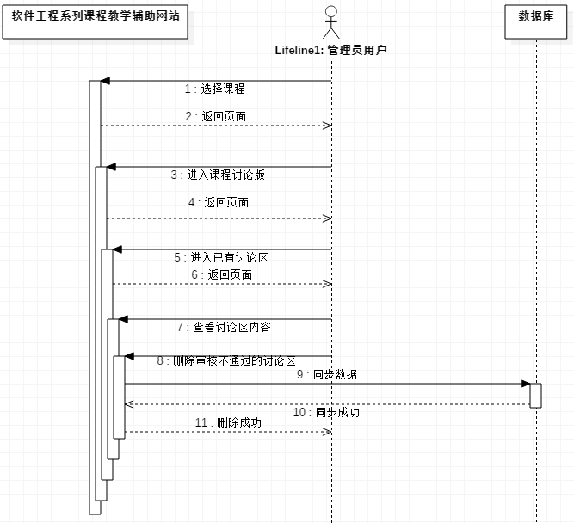

**管理员教师信息查看顺序图：**

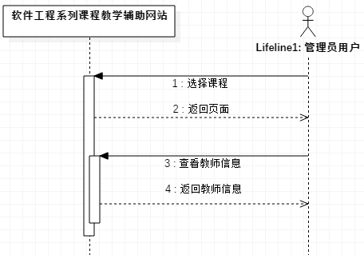

**管理员课程信息查看顺序图：**

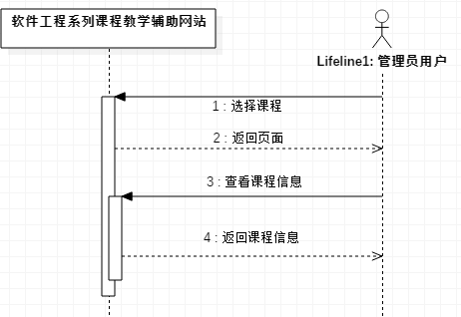

**管理员课程文档删除顺序图：**

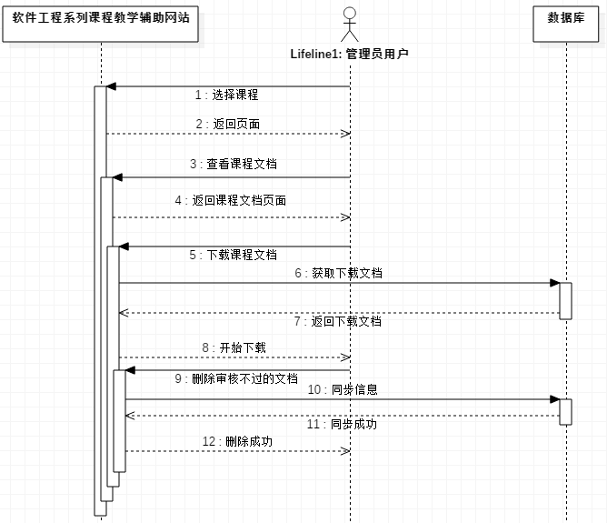

**管理员答疑内容审核顺序图：**

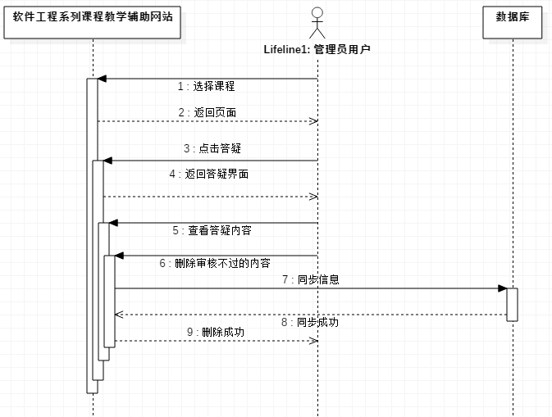

**管理员团队空间封停顺序图：**

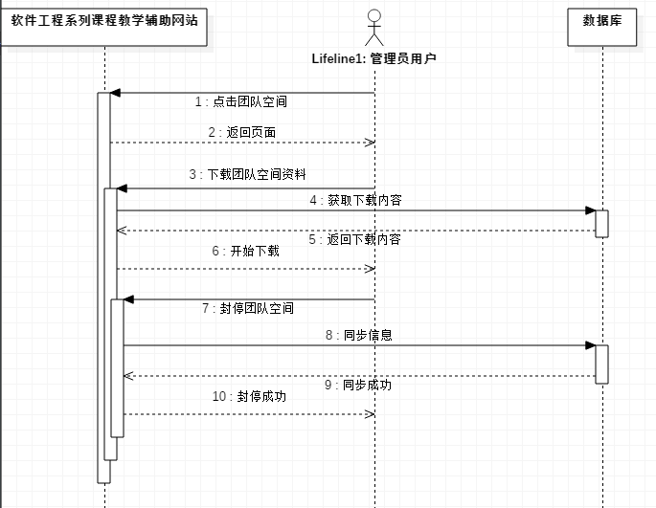

**管理员查看收到的申请信息顺序图：**

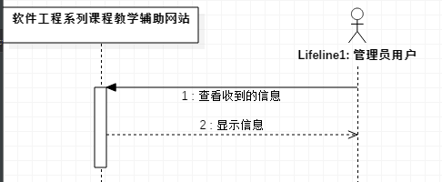

**管理员发送审核结果顺序图：**

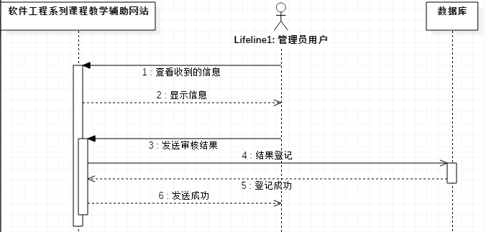

## 附录A：待确定问题的列表

（编辑一张在软件需求规格说明中待确定问题的列表，其中每一表项都是编上号的，以便于跟踪调查。）